狂犬病中央流行疫情指揮中心階段性報告

103年1月
目 錄
一、事件緣起 1~4
- 全球狂犬病狀況 1
- 我國狂犬病過去紀錄 1
- 我國歷年狂犬病監測措施 1
- 本次動物病例發現始末 2
二、緊急整備及應變 4~33
- 緊急應變作為 4
- 防疫策略 4
- 策略與作為 7
  - 危機處理及指揮體系建置 7
  - 疫情監測 9
  - 實驗室檢診及病毒分析 11
  - 衛教宣導及與利害關係人溝通 15
  - 國內外專家學者諮詢 18
  - 疫苗整備 19
  - 動物疫苗接種及人員防護 24
  - 加強犬貓管理 31
  - 加強邊境檢疫 33
三、疫情現況 33~37
- 動物疫情 33
- 人類疫情監視 36
- 現況風險評估 36
- 對經貿及犬貓出口的影響評估 37
四、由緊急應變轉換為中長程防疫作為之要件 37~38
五、中長期平台規劃 38
六、中長程策略規劃（含國內外專家建議） 38~45
- 持續疫情監測 38
- 提升犬貓疫苗接種 39
- 強化犬貓管理 39
- 加強人員防護 40
- 擴充實驗室檢診量能 41
- 加強疫苗整備 41
- 研究發展 42
- 專業人員訓練 43
- 衛教宣導 43
- 國際合作 44
七、民調結果 44~46
- 調查方法 44
- 調查結果 44
八、結語 46~48
九、誌謝 48

附件一、8月14日「國內人畜防疫專家聯席諮詢會議」結論 49
附件二、8月26日「國內狂犬病防疫措施座談會」達成之具體共識 51
附件三、美國CDC專家與國際研討會建議 53
附件四、8月30日國際專家會議重點 55
附件五、8月31日閉門會議重點及下午國際專家參訪家畜衛生試驗所，並對動物試驗及監測提供之建議 57
附件六、人畜共通傳染病動物疫情處理流程SOP（以狂犬病為範例） 59

狂犬病中央流行疫情指揮中心階段性報告
- 事件緣起
（一）全球狂犬病狀況
狂犬病（Rabies）是由狂犬病病毒（為麗莎病毒屬（Lyssavirus）之第一型基因）所引起的一種急性病毒性腦脊髓炎，所有的溫血脊椎動物都會感染，通常在哺乳類動物間傳播；罹患狂犬病的動物，其唾液中含有病毒，狂犬病病毒隨著動物的唾液，透過動物抓、咬的傷口進入人體。
狂犬病病毒屬於全球性的分布，目前無動物狂犬病病例之國家或地區僅有澳大利亞、英國、瑞典、冰島、紐西蘭、日本、新加坡、挪威（Svalbard群島除外）、美國夏威夷州及關島等。根據世界衛生組織（WHO）估計，每年約有55,000人類狂犬病死亡病例，其中亞洲約占31,000例，非洲約占24,000例，其中30~50％是幼童。超過90％以上的人類狂犬病病例與被犬貓抓咬傷有關。亞洲國家中以印度、中國大陸、菲律賓及印尼病例數最多，印度每年死亡人數約20,000人，中國大陸每年死亡約2,000人。
（二）我國狂犬病過去紀錄
臺灣於日據時代即有狂犬病發生的紀錄，從民國前11年起於文獻記載至少11起，發生的地區包括了臺灣南部及北部。臺灣光復初期，狂犬病曾於民國36年由上海傳入臺灣而造成流行，以40年人類病例238例及41年102例最多，後因透過家犬疫苗施打、野犬捕捉等措施，自48年起，即不再有人的病例發生，而自50年起，亦未再出現動物的病例，臺灣從50年後逾50年期間，曾經屬於國際間少數的狂犬病非疫區。
（三）我國歷年狂犬病監測措施
為加強防疫，行政院農業委員會（以下簡稱農委會）自88年及97年起即分別進行犬隻及蝙蝠之狂犬病監測，皆未檢出狂犬病病毒。鑑於許多新興傳染病來自野生動物，世界動物衛生組織（OIE）呼籲各國對於野外之野生動物進行疾病監測，農委會動植物防疫檢疫局（以下簡稱農委會防檢局）於去（101）年開始補助國立臺灣大學獸醫專業學院（簡稱臺大獸醫學院）及屏東科技大學獸醫學院進行野外傷亡野生動物疾病監測，今（102）年度除進行一般疾病監測外，並針對食肉目動物進行狂犬病監測。
（四）本次動物病例發現始末
臺大獸醫學院於今年1月1日接獲農委會特有生物研究保育中心（以下簡稱農委會特生中心）於去年12月29日在南投縣魚池鄉拾獲之衰弱死亡鼬獾屍體1隻，經剖檢及病理學檢查初步懷疑為犬瘟熱。惟經反覆檢測犬瘟熱、假性狂犬病及麻疹病毒等疾病，均無法確診。該院另將去年2件鼬獾腦膜腦炎病例（分別為去年5月23日於南投縣鹿谷鄉及去年11月25日於雲林縣古坑鄉拾獲）重複進行前述檢視，亦無法確診。鑑於今年開始監測野生動物狂犬病，故該院嘗試以反轉錄聚合酶鏈反應（RT-PCR）及免疫組織化學染色法(IHC)檢驗狂犬病，結果呈陽性反應。該院爰於6月24日通知農委會防檢局，並於6月26日及7月4日將相關檢體後送農委會家畜衛生試驗所（以下簡稱農委會畜衛所）進行檢驗。農委會防檢局並於6月25日起釋出12,000劑緊急儲備疫苗供地方動物防疫機關對山地原住民鄉及拾獲傷亡食肉目野生動物鄉鎮啟動犬貓加強疫苗接種及宣導作為。
農委會畜衛所7月9日回復檢驗結果，表示依據OIE及WHO建議，免疫螢光抗體染色法（FAT）是狂犬病之標準診斷方法，而該技術必須使用新鮮腦組織供作檢測，惟臺大獸醫學院未送新鮮腦組織，因送檢樣本不適當，故無法確診為狂犬病，惟經該所以IHC、RT-PCR及腦乳劑進行FAT等檢驗，亦無法排除狂犬病之感染。故農委會畜衛所於7月16日邀集衛生福利部疾病管制署（以下簡稱衛福部疾管署）、獸醫及醫界專家、美國疾病控制及預防中心（以下簡稱美國CDC）專家及農委會防檢局人員召開狂犬病專家小組會議，就該案進行討論，與會專家一致同意，確診前述三例病例為狂犬病。農委會防檢局嗣於7月17日晚間11時48分通報OIE，並以去年5月23日接獲首例鼬獾傷亡案例的日期，作為臺灣動物狂犬病疫情的發生日期，OIE已於7月18日公佈於網站。
農委會畜衛所嗣於本年7月23日經FAT確診1隻由臺東縣動物防疫所送檢之鼬獾感染狂犬病，由於鼬獾係夜行性動物，見到人通常會躲開，而該確診鼬獾卻侵入民宅咬傷民眾，顯示是狂犬病發作才會出現的行為。農委會與衛福部疾管署並立即召開記者會對外說明，提醒民眾提高警覺，避免遭食肉目野生動物攻擊，若不慎遭咬傷，請立即以大量清水或肥皂水清洗傷口15分鐘並以70％酒精或碘酒消毒後就醫。該被咬傷民眾於7月23日完成施打疫苗及免疫球蛋白，並由醫療單位追蹤其健康狀況。
臺東縣動物防疫所復於7月25日送檢1例來自臺東市錢鼠檢體，經農委會畜衛所以FAT檢驗結果為陽性，由於錢鼠為食蟲目，據文獻記載，1972年非洲曾有2人感染錢鼠所帶麗莎病毒屬第三亞型（Mokola virus）而致死案例。因此農委會畜衛所續經基因序列比對後於7月30日確診為狂犬病。迄至11月21日止，共檢測錢鼠156例，僅該例陽性，顯示我國錢鼠狂犬病感染病例應為意外感染案例，且該確診錢鼠發現地點與臺東市另1例確診鼬獾案例拾獲地點僅距離約10公里，研判該錢鼠可能因陽性鼬獾咬傷感染。另依據國外研究，此類動物因體型小(約60公克)在感染後即快速死亡，且未曾自任何感染之嚙齒目及錢鼠之唾液中分離出狂犬病病毒，故錢鼠及嚙齒類動物在狂犬病傳播上之角色並不顯著。
臺東縣動物防疫所於9月9日送檢ㄧ隻疑患狂犬病之幼犬，該犬係臺東縣海端鄉民眾所飼養，曾於8月14日晚間遭一狂犬病之鼬獾咬傷，飼主於8月15日將該犬隻送交臺東縣動物防疫所隔離留置觀察。觀察期間，自9月6日起，先後出現食慾不佳、極度沉鬱等症狀，9月8日該犬隻出現癱軟症狀，當日安樂死後，立即採樣送農委會畜衛所檢驗。該所以直接FAT及RT-PCR方法檢驗後，確診為狂犬病。鑑於所有溫血動物對狂犬病有感受性，該犬隻僅1個半月齡，體型較小，推測較易受到鼬獾攻擊。迄至11月21日止，共檢測犬隻1,301例，貓隻86例，僅該例犬隻陽性，顯示我國狂犬病仍以山區野生鼬獾為主，並無犬貓流行病例。
本次我國確診鼬獾狂犬病病例，符合農委會防檢局野生動物疾病監測計畫精神，達預警之目的，有效減低國人可能感染狂犬病之風險。








臺大獸醫學院接獲南投縣１例鼬獾案例，經剖發現腦炎等病變，但犬瘟熱檢測為陰性。
併去年５月南投縣及１１月雲林縣各１例，以不同品種犬瘟熱抗體等反覆檢測，亦無法確診。
以反轉錄聚合酶鏈反應(RT-PCR)檢驗狂犬病結果為陽性反應。
臺大獸醫學院通報農委會防檢局。
病材送農委會畜衛所進行免疫組織化學染色法(IHC)、RT-PCR及免疫螢光抗體染色法(FAT)等檢驗結果，皆可見狂犬病特異抗原及核酸。
召開狂犬病工作專家小組會議討論確診為狂犬病。並於７月１７日晚間通報OIE。
102年1月
6月
6月24日
6月26日
7月16日
二、緊急整備及應變
（一）緊急應變作為
在7月23日臺東縣東河鄉1例咬人鼬獾確診為狂犬病陽性後，為緊急應變，加強防疫，中央政府即成立疫情指揮中心彙整資訊，每日召開記者會統一對外說明疫情發展及防疫作為，並加強全面衛教宣導，降低國人疑慮及恐慌。統合中央及地方防疫作為，同時進行緊急協調疫苗進口，加強人員防護與高風險地區犬貓疫苗施打等措施，另與國內外專家學者諮詢，以作為調整防疫策略之參考。
（二）防疫策略
為掌握動物疫情發展，設立通報專線並透過全民通報，加強路倒、疑患及咬傷人之動物被動監測，並由地方動物防疫機關協助將檢體送農委會畜衛所檢驗。依據今年1月1日至11月21日之動物狂犬病監測結果，計有235件野生鼬獾、1件錢鼠及1件遭狂犬病鼬獾咬傷隔離觀察之犬隻確診感染狂犬病，其餘之檢驗結果皆為陰性，顯示目前我國狂犬病案例仍以山區鼬獾為主。另依據WHO等資料，超過90％以上的人類狂犬病病例與被犬貓抓咬傷有關，故當一個區域內發生動物狂犬病疫情時，犬貓施打狂犬病疫苗、犬貓管理及狂犬病監測等防疫作為是最為重要的策略。同時犬貓之狂犬病疫苗預防注射，亦為OIE及WHO認為有效且經濟之狂犬病防疫措施，如疫苗注射率達70％以上，即可有效防止狂犬病在人畜間傳播。故藉由提高犬貓狂犬病預防注射率、降低犬貓與野生動物接觸機會，以期將疫情侷限於野生動物並圍堵於山區為本次防疫策略訂定重點，並透過高風險人員狂犬病暴露前預防接種及遭動物抓咬傷民眾之狂犬病暴露後處理，以避免人類遭受狂犬病毒感染而發病（狂犬病整體防疫策略如圖一）：
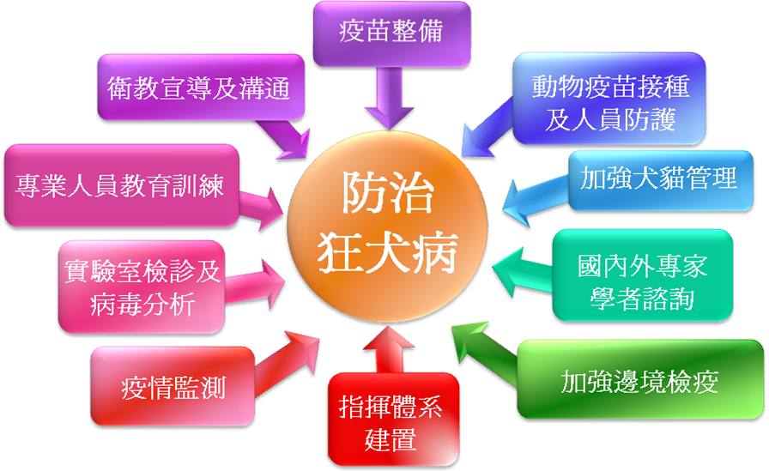

圖一、狂犬病整體防疫策略
- 加強動物監測
藉由通報專線，透過全民通報路倒或疑患動物，並由地方動物防疫機關協助送檢，加強野生動物及犬貓被動監測外，同時加強野生動物及犬貓主動監測以了解疫情現況及發展，並依據動物試驗逐步了解我國狂犬病病毒株特性及其對宿主動物之致病力（pathogenecity）、潛伏期、病徵及唾液排毒情形，以做為防疫策略及口服疫苗研析評估之參考。
- 加強衛教宣導
讓民眾了解狂犬病及疫情現況仍侷限於山區野生鼬獾，同時讓民眾了解防疫措施等作為，呼籲民眾遵守「二不一要」-不要棄養家中寵物，不要捕捉或接觸野生動物，要攜帶家中犬貓施打疫苗，無須過度恐慌。
3. 專業人員之教育訓練
衛福部於國內發現動物狂犬病疫情初期，立即召開傳染病防治諮詢會預防接種組及感染控制組會議，依據農委會動物監測資料，訂定「人用狂犬病疫苗及免疫球蛋白接種建議對象」，以利醫師臨床處置之依循。另，為能提升醫療院所診治遭疑似狂犬病動物抓咬傷之能力，衛福部除了編訂「疑似狂犬病動物抓咬傷臨床處置指引」，提供臨床醫師診治時之參考以外，並透過疾管署自行辦理及與國內各醫學會共同合作等多重管道，密集舉辦醫療專業人員及防疫人員教育訓練，課程內容重點包括「因應國內發生動物狂犬病疫情防疫政策說明」、「暴露後傷口處理、疫苗及免疫球蛋白使用實務」、「暴露前疫苗使用實務及人類狂犬病臨床診治」、「動物狂犬病之介紹與防範（獸醫學）」及「人類狂犬病疫苗及免疫球蛋白使用實務及管控」等。
4. 疫苗與免疫球蛋白調度與管理
（1）動物用疫苗
加強協調調度國內現有疫苗，及協調廠商緊急進口疫苗，並簡化疫苗檢驗流程。
（2）人用疫苗及免疫球蛋白
於疫情發生初期即啟動疫苗管控及調度作業，務求將疫苗使用於確有需要者；同時辦理緊急採購，專案進口已取得先進國家上市許可之疫苗。
5. 建立犬貓免疫保護帶並依風險高低逐步擴展至全國
以高風險地區（山地原住民鄉及案例發生鄉鎮）為首要完成犬貓（包含原住民獵犬）狂犬病預防注射地區，由地方動物防疫機關加強設站免費為民眾犬貓施打疫苗，另於9月開學前1週（8月23日），完成校園犬貓疫苗施打以維護學校師生安全。同時配合加強案例發生鄉鎮流浪犬貓捕捉收容、施打狂犬病疫苗並鼓勵認養，及禁止民眾攜帶寵物進入森林遊樂區、平地森林園區與國家公園核心保護區，於高風險地區建立犬貓免疫保護帶。其次並就案例發生縣市鼬獾出沒區加強犬貓狂犬病疫苗施打並以施打率達90%以上為目標，逐步擴大保護帶範圍。其他鄉鎮市加強防疫宣導，同時於鄉間地區透過民政系統及原住民行政管理系統協助宣導，都會區結合地方開業獸醫師施打疫苗，以將全國犬貓狂犬病預防注射率提升至70%以上。
6. 加強人員防護
（1）配合衛生單位排程，對於第一線動物處理人員（與野生動物有直接接觸或捕犬相關業務同仁、收容所相關人員等）施打預防性狂犬病疫苗。
（2）民眾如遭動物抓咬傷，儘速就醫，並由醫師評估是否接種疫苗與免疫球蛋白，並適時進行修訂公布「人用狂犬病疫苗及免疫球蛋白接種對象」。
（3）呼籲民眾配合政府政策，避免接觸野生動物。
7. 加強犬貓管理
整備並擴充各公立動物收容所收容能量，加強公立收容所及民間愛心人士收容犬貓免費狂犬病疫苗施打與推廣認養，並加強犬隻寵物登記管理措施。
8. 加強邊境管制
進行檢疫及緝私工作，並加強港埠地區犬隻狂犬病疫苗施打。
（三）策略與作為
1. 危機處理及指揮體系建置
- 危機處理
- 鑒於我國前為狂犬病非疫區已逾50年，又此次事件中，臺大獸醫學院於今年6月26日及7月4日所送檢樣本並非新鮮腦組織可做FAT檢驗，致農委會畜衛所雖無法排除狂犬病但也無法以此不完整的材料確診其為狂犬病。為求慎重，農委會防檢局仍先於6月25日開始於山地原住民鄉及傷亡送檢之食肉目野生動物拾獲鄉鎮加強犬貓狂犬病預防注射，並邀集專家學者針對該3例野外傷亡野生動物確診為狂犬病之因應措施提供建議。農委會畜衛所並於7月16日邀集衛福部疾管署、獸醫及醫界專家、美國疾病管制局專家及農委會防檢局召開狂犬病專家小組會議，並經與會專家一致確認此次為狂犬病疫情後，政府各部門即持續加強相關防疫措施。
- 另我國本次發生鼬獾狂犬病疫情，其造成的危機可以區分為「實質疫情危害」與「民眾恐慌效應」兩個層面。前者例如疫情擴大，造成犬貓與國人罹患狂犬病事件，該項危機可以透過農委會與衛福部之防疫專業予以降低風險。而民眾恐慌危機經常緣起於認知不足，導致寵物棄養、疫苗搶打、民眾與媒體理性或非理性批判言論等事件，均需由政府機關立即透過疫情資訊發布、公開說明因應政策及衛教宣導等，以降低國人對於疫情及其處理之疑慮，進而信任政府作為，解除恐慌之危機。
- 指揮體系建置
- 為進行縱向指揮、督導及橫向協調、聯繫事宜，處理各項災害應變措施，並彙整各部會資訊統一對外說明，降低國人對於疫情處理之疑慮，進而信任政府作為，達到解除恐慌危機之目標，乃成立疫情指揮中心。
- 7月23日臺東縣侵入民宅傷人鼬獾確診感染狂犬病後，7月27日行政院 江院長赴國家衛生指揮中心聽取簡報，指示請 毛副院長督導「狂犬病跨部會工作小組」推動各項防疫工作，定期邀集執行狂犬病防疫核心業務之部會機關檢討防疫措施執行進度，迄11月21日止已召開28次會議。
- 7月30日確診臺東縣送檢錢鼠感染狂犬病，顯示狂犬病疫情已在其他物種出現，為強化狂犬病防疫措施跨部會間之協調、溝通及聯繫機制， 江院長於8月1日行政院第3359次院會指示自即日起提升防疫層級，並成立「狂犬病中央流行疫情指揮中心」，由 毛副院長治國擔任總指揮，農委會陳主任委員保基及衛福部邱部長文達共同擔任指揮官，定期邀集行政院所屬部會檢討狂犬病防疫措施執行情形，加速狂犬病防治工作跨部會間動員能力，全面提升防疫層級，儘速控制疫情。迄11月22日止已召開18次會議。透過會議的討論與防疫指令即時傳達，各部會量能得以凝聚，而藉由視訊系統讓各縣市政府同時與會，更得以整合中央與地方政府之間的伙伴關係，有效掌握疫情，加速防治作為之效能，確保應變之成果。
2. 疫情監測
- 全民防疫，暢通案例通報送檢與民眾就醫諮詢管道：設立通報專線（農委會防檢局設立動物狂犬病通報專線：0800-761590，連結各縣市動物防疫機關；衛福部疾管署通報專線：1922，連結各縣市衛生醫療單位）。
- 動物例行性監測
    - 犬隻及蝙蝠
鑒於亞洲地區犬隻為造成人類感染狂犬病之主要傳播動物，而蝙蝠可感染多種麗莎病毒（包含狂犬病病毒），農委會防檢局參考OIE監測規範並依據流行病學原則，分別自民國88年及97年起對犬隻及蝙蝠進行主動監測，所有檢體均送農委會畜衛所進行檢測，以達到預警監測之效果。迄至今年6月30日共檢測7,266件犬及347件蝙蝠，檢驗結果均為陰性。
    - 野生動物
藉由我國既有之野生動物救傷體系，由農委會防檢局補助之臺大獸醫學院及屏科大獸醫學院進行野外傷亡野生動物一般性疾病監測，並於102年開始進行食肉目野生動物狂犬病監測。
- 為因應今年度發生之狂犬病疫情，執行動物主被動監測
  - 被動監測
由全民通報加強路倒及疑患動物案例送檢監測。
  - 主動監測
加強案例鄉鎮犬貓狂犬病主動監測，以確認狂犬病疫情是否蔓延至犬貓。
  - 今年1月1日至11月21日共檢測犬1,301件、貓86件、食肉目野生動物921件、其他野生動物327件，蝙蝠63件。計有235件野生鼬獾、1件錢鼠及1件遭狂犬病鼬獾咬傷隔離觀察之犬隻為陽性，其餘者均為陰性。
（4）回溯性監測
農委會畜衛所針對農委會特生中心於99年7月至今年7月間冷凍保存的13隻鼬獾（實際送檢17隻，但4隻無腦組織無法檢測，故以13隻計算），分別以FAT及RT-PCR進行狂犬病回溯性研究，檢測鼬獾腦組織內的狂犬病病毒抗原及核酸。檢測結果13隻鼬獾中有5隻檢出狂犬病抗原及核酸，分別來自南投縣竹山鎮2例、國姓鄉、鹿谷鄉及嘉義縣中埔鄉各1例，均為目前狂犬病案例發生之鄉鎮，其中時間最早的1隻為99年7月17日採集自南投縣國姓鄉，已間接證實此狂犬病病毒株非新近入侵的病毒株，至少於99年7月即已經存在臺灣鼬獾族群中。是以農委會防檢局於9月6日將此情形通報OIE，另函請國內各學術研究單位如有冷凍保存之鼬獾，請送畜衛該所進行狂犬病檢測，將有助於追溯釐清該病毒在我國的歷史。
  - 疑似狂犬病犬、貓咬人，被疑似或確定感染狂犬病動物咬抓傷之犬、貓及抓咬狂犬病動物之犬貓之監測
A. 疑似狂犬病犬、貓咬人後之處置
a.無主流浪犬、貓：一律安樂死後採樣送檢。
b.有主之犬、貓：如飼主願意放棄則安樂死送檢，或在動物
防疫機關自費觀察10天，於必要時延長觀察時間。
B. 被疑似或確定感染狂犬病動物咬、抓傷犬貓之處置
a.無主流浪犬、貓：一律安樂死後採樣送檢。
b.有主之犬、貓
(a)若未打疫苗：在動物防疫機關自費觀察6個月；在5個月時，該動物要施打疫苗。於必要時延長觀察時間。
(b)曾打疫苗但已到達有效期，或是最近注射疫苗者：均需立刻補強注射疫苗，並在動物防疫機關自費觀察45天。於必要時延長觀察時間。
C. 抓咬狂犬病動物之犬貓之處置
a.無主流浪犬、貓：一律安樂死後採樣送檢。
b.有主之犬、貓
(a)若未打疫苗：在動物防疫機關自費觀察6個月；在5個月時，該動物要施打疫苗。於必要時延長觀察時間。
(b)曾打疫苗者：需立刻補強注射疫苗，並在自家隔離觀察45天，若有疑似症狀須立即通報動物防疫機關。
  - 人類案例監測
A. 我國自民國48年迄今不再有人類狂犬病病例發生，於民國80年至102年共通報17例疑似案例，其中有3名經衛福部疾管署檢驗確認為狂犬病陽性，分別於民國91年及101年各一例自中國大陸境外移入，今年一例自菲律賓境外移入之病例，皆屬境外移入。
B. 衛福部疾管署於7月12日召開之「有關動物檢出狂犬病毒之人員暴露風險及處理事宜討論會」時，指示該署研究檢驗中心將過去不明原因腦炎檢體重新檢測，以瞭解其病因是否與狂犬病毒感染相關。經檢測結果，99年至今年7月期間通報不明原因腦炎，且尚有足量腦脊髓液檢體或已完成高通量定序之205個案件回溯，均無狂犬病基因序列檢出。
3.實驗室檢診及病毒分析
（1）動物檢體
A. 診斷方法
民眾送檢疑似狂犬病感染之動物，由農委會畜衛所採取新鮮腦組織後，依OIE陸生動物診斷試驗及疫苗手冊建議標準診斷方法－FAT進行確診。畜衛所就狂犬病直接FAT診斷技術業已於96年通過全國認證基金會的認證，且每年都依規定送審獲得認證至今。
B. 基因序列演化分析
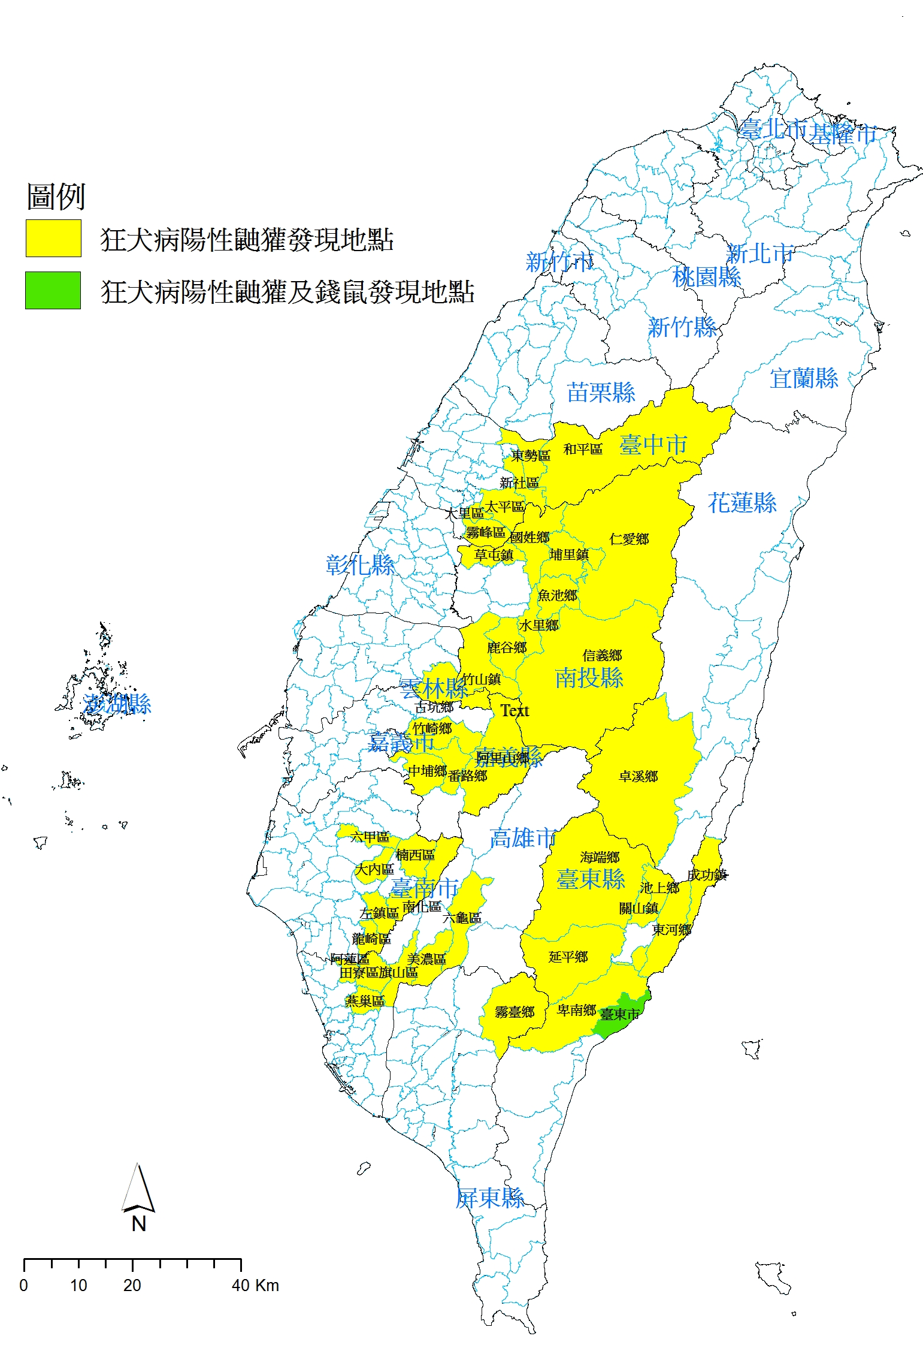
已完成了10株狂犬病分離病毒株之全基因體定序，以及44株病毒株之部分基因序列分析，結果為臺灣鼬獾狂犬病毒依醣蛋白、核蛋白及基質蛋白序列演化分析結果可區分成3個分支（lineage），此3個分支具有地理相關性，分別為臺中與南投；雲林、臺南與高雄；及臺東、花蓮與屏東3個分支（圖二）。依醣蛋白、核蛋白及基質蛋白基因全長核酸序列演化分析結果顯示臺灣及部分中國大陸與菲律賓之鼬獾、犬及人分離之狂犬病毒均屬同一演化族群，但其核酸序列相似度僅在84.4%~91.0%間，而臺灣鼬獾狂犬病毒屬於同一個演化分支，其核酸序列相似度在91.0%~100.0%間。此一結果顯示臺灣鼬獾狂犬病病毒已存在一段時間並已適應於鼬獾，而成為獨立之演化分支。

圖二、臺灣分離之狂犬病病毒基因序列分析
C. 檢驗量能
a.建立快速篩檢機制，由農委會畜衛所自送檢動物枕骨大孔取延腦組織，以檢測套組進行快篩，陽性者，切開腦骨，取4處腦組織(延腦、小腦、海馬角、大腦皮質部)優先進行FAT，以加速檢出陽性病例後通報農委會防檢局採取必要防疫措施。
b.訂定檢驗優先順序
依序為1.咬人動物(鼬獾、錢鼠、犬貓等)、2.未檢出陽性狂犬病地區之鼬獾、3.已宣佈有狂犬病案例地區（以鄉、鎮、區為單位）之其他非鼬獾食肉目動物、4.臨床上有神經症狀的動物(犬貓及其他家畜及野生動物)
c.犧牲假期及每日延長工作時間
農委會畜衛所為因應大量湧入之病材，主要負責檢驗同仁犧牲假期及每日延長工作時間，平均每日工作10小時以上，重要咬人案例及鼬獾之檢測都能於當日或2日內完成，於8月28日時檢測速度已追上送檢病例數，亦即當日送檢案例 (重要咬人案例及鼬獾檢測) 都能於當日完成。
d.農委會畜衛所成立緊急應變計畫，調派全所人力支援此緊急事件，包括成立文書支援小組，協助每日檢驗成績書的繕打、校對及傳真發文；成立媒體應變小組，由專人處理媒體、立委及民眾等關切及抱怨事件，至11月21日止已完成229件；成立核酸分析小組：調派畜衛所擁有分子生物學背景的博士群，全力投入核酸定序及分析工作，已完成10株病毒株全長基因序列比對及分析，並於9月23日將結果放置於該所之網站上。
e.長期規劃增加狂犬病檢驗人力
農委會畜衛所除原先5名已擁有診斷技術及已完成狂犬病疫苗注射之檢驗人員，再調派疫學研究組7人及其他組支援人員17人，業已於8月底完成三劑疫苗接種，檢驗人力不足的難題可予紓解，然為確保檢驗量能，該所至11月21日止再有33人陸續完成狂犬病疫苗接種，以因應長期狂犬病防疫工作的需要。
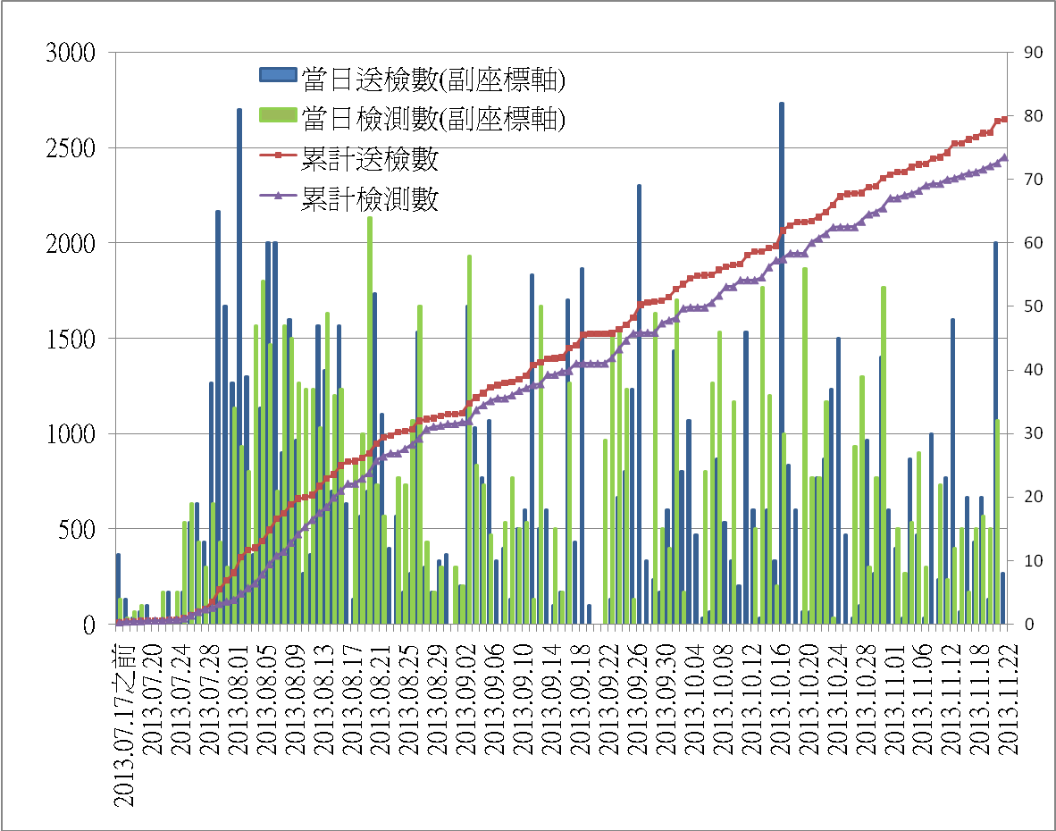
f.7月16日確診臺大獸醫學院轉送之鼬獾病例為狂犬病後，於7月17日至11月21日間共收到2,628件檢體（每日收件與檢測圖如圖三）。已以FAT檢驗完成2,406件檢測，扣除了「暫不檢測（唾液、血液）」病例，尚有139件待檢病例（主要為年度例行監測的腦組織檢體）。目前農委會畜衛所實驗室檢驗能量已能因應送檢的病例數。

圖三、農委會畜衛所每日動物檢體收件與檢測數量
（2）人類檢體
A. 行政院農業委員會於7月中旬確認國內發生鼬獾野生動物感染狂犬病事件，為因應人類可能感染狂犬病毒之檢驗需求，衛福部疾管署研檢中心立即擴充狂犬病實驗室檢驗量能，首先合成新的一批PCR引子對（狂犬病分子生物檢驗試劑），可以針對狂犬病病毒不同基因部位進行分生檢測，共計至少可執行1,000套檢體檢驗，再加上原有之庫存量，共可測試約1,500套人體檢體，相關之分生檢驗試劑與耗材也一併擴充。對於狂犬病血清學抗體檢測方面，除了原先備有約100套檢驗試劑，續緊急訂購200套，合計擴充至300套檢驗試劑。疾管署原已庫存一組狂犬病免疫螢光抗原檢驗套組，至少可測試200個人體檢體，後續依疫情狀況再行調整。
B. 目前國內鼬獾狂犬病毒基因序列有區域的差異，衛福部疾管署自農委會畜衛所獲得不同區域之狂犬病病毒RNA，進行實驗室檢驗測試，已確認實驗室所合成之PCR引子對，可準確無誤檢驗出此波鼬獾所感染之狂犬病病毒；另，為因應抗體檢測之需求增加，已加訂200劑血清檢驗試劑，於9月到貨。在實驗室人員量能方面，衛福部疾管署原有3位同仁於去年度完成狂犬病暴露前預防接種，且經血清學檢驗確定皆已具有保護性抗體，可以執行第一線狂犬病檢驗工作。為因應未來疫情可能擴大，造成實驗室人體檢體檢驗需求激增，衛福部疾管署已另安排6位實驗室同仁接種狂犬病病毒疫苗，未來亦可投入狂犬病檢驗工作。
C.自今年7月中旬國內發生動物狂犬病疫情迄今，國內並無醫療院所通報疑似人類狂犬病病例。
4. 衛教宣導及與利害關係人溝通
以「二不一要」-不要棄養家中寵物，不要捕捉或接觸野生動物，要攜帶家中犬貓施打疫苗及「1記、2沖、3送、4觀」-保持冷靜記住動物特徵，大量清水及肥皂水沖洗15分鐘，儘速送醫評估是否打疫苗，儘可能留置動物觀察10天為宣導主軸。
- 農委會防檢局於網頁建置狂犬病網站專區，定期更新疫情、防疫現況及防疫措施相關資料，並提供Q＆A。衛福部疾管署於網頁建置狂犬病資訊專區，提供疫苗施打建議及Q＆A等。
- 平面文宣
農委會設計平面稿2款於平面媒體（5大報及地方報）刊登；製作宣導海報及宣導小卡提供各縣市動物防疫機關等協助宣導。衛福部亦製作宣導海報等加強宣導。

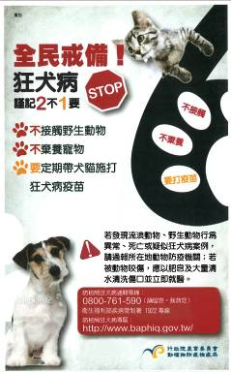
- 宣導影片及廣播
農委會製作30秒電視廣告1支、5秒電視插播卡、30秒廣播廣告2種於電視、廣播媒體託播，並於農委會農漁會電子看板、行政院公益通路播出；製作3至5分鐘短片上傳網站專區、Youtube；製作1分鐘Q＆A動畫影音短片。衛福部製作狂犬病防疫宣導影片等多種衛教宣導素材，發送相關單位並置放於衛福部疾管署全球資訊網之狂犬病資訊專區，供各界自行下載使用。
- 宣導講習座談會及專訪
藉由農委會水土保持局農村再生系統、林務局巡山員系統等辦理衛教宣導講習。各試驗、改良場所藉由辦理示範觀摩會或講習等，加強向農民宣導。農委會並透過於警廣、漁廣、教育、飛碟、中廣等電臺接受訪問時宣導。衛福部並藉由電視媒體、廣播媒體及平面媒體，說明狂犬病相關資訊提醒及民眾注意事項。
- 新聞稿發布、記者會舉辦及媒體專訪
於中央疫情指揮中心由農委會防檢局與衛福部疾管署定時召開記者會，每日發布新聞稿；農委會也針對疫情發展，不定時召開記者會或發布新聞稿。
- 透過各單位加強宣導
由原民會透過原住民電視台及廣播電台以14族原住民語向原住民宣導；透過教育部對各級學校宣導；透過林務體系及內政部加強宣導呼籲民眾不帶寵物進入森林遊樂區及國家公園保護區，不與野生動物接觸，並透過民政系統於村（里）長及幹事會報、鄰長會議適時宣導。
- 融入教學
提供狂犬病相關教材，將防治觀念融入教學，如國中小「健康與體育」及高中職「健康與護理」等課程。並研議納入中小學課程綱要：建請國家教育研究院課程研究發展委員會納入103年第二波中小學課程總綱研議。另亦鼓勵大專校院於健康相關通識課程融入狂犬病防治議題。
- 設立專線提供疫情通報及諮詢服務，有效解決民眾對於狂犬病相關疑慮
農委會防檢局設立動物狂犬病通報專線：0800-761590，連結各縣市動物防疫機關，自8月15日至11月14日，共接獲1,548通動物疫情通報或諮詢電話。衛福部疾管署通報專線：1922，連結各縣市衛生醫療單位）狂犬病諮詢服務話量趨勢圖如圖四。
- 與利害關係人溝通及專家諮詢：
對於立法委員、監察委員、動保團體、生態保育團體、獸醫師公會、防疫機關及醫護人員等溝通協調，並諮詢國內外專家學者有關防疫之建言。

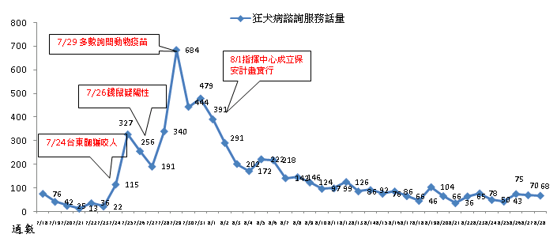

圖四：1922狂犬病諮詢服務話量趨勢
5.國內外專家學者諮詢
（1）國內專家會議
於8月14日召開「國內人畜防疫專家聯席諮詢會議」，邀請國內醫界、獸醫界、流行病學、野生動物專家，以及各縣市動物防疫機關共同出席，就七項重大議題充分討論，達成具體之共識及結論（附件一）。復於8月26日舉辦「國內狂犬病防疫措施座談會」，邀請國內醫界、獸醫界、流行病學、野生動物、動物保護團體、獸醫師公會及醫護團體等各界代表，以及各縣市動物防疫機關共同出席，就動物狂犬病疫情現況及防疫政策等重要議題，充分溝通，凝聚共識（附件二），俾利後續防疫措施的推動。
（2）國際合作
A.電話會議
a.於8月17日與美國APHIS專家Richard Franka召開電話會議討論動物試驗之設計與規劃。
b.於8月20日與中國大陸軍事醫學科學院軍事獸醫研究所暨中國農業科學院長春獸醫研究所扈榮良博士就鼬獾疫情進行電話連線討論。
B.專家研討會
a.於8月11日邀請美國CDC專家團Dr. Ryan Maclaren Wallace、Dr. Jeffery Doty、Dr. Neil M. Vora及Dr. Sergio E. Recuenco舉行座談會。8月12日至21日美國CDC專家團赴農委會畜衛所、特生中心及鼬獾狂犬病案例區進行實地參訪。於8月22日邀請美國CDC專家就狂犬病監測、野生動物口服疫苗、高危險族群、衛教宣導、人類腦炎監測、實驗室診斷等6面向提出建議（附件三）。
b.於8月29日邀請中國大陸扈榮良教授討論大陸野生動物狂犬病研究進展，及農業部中國動物疫病預防控制中心獸醫公共衛生處馬世春處長討論狂犬病防疫策略。
c.於8月30、31日邀請大陸、法國、美國、菲律賓等國專家，召開國際會議。就野生動物在全球扮演的角色、狂犬病的防疫與挑戰、狂犬病病毒性腦炎之診斷、病變及致病性、臺灣狂犬病的因應及挑戰、臺灣狂犬病疫情之民眾健康與健康護理、野生動物口服疫苗的評估與規劃、犬貓及野生動物狂犬病調查、暴露前及暴露後免疫的風險評估與策略、麗莎病毒的分子特性及型別分析等進行討論。（附件四、附件五）
6.疫苗整備
（1）動物用疫苗
A.農委會防檢局為因應緊急疫情，每年委由農委會畜衛所採購儲備動物用狂犬病疫苗約10萬劑，並採滾動式管理，於疫苗到期前釋出予需求之地方動物防疫機關，辦理認養活動或至偏遠山區巡迴提供免費狂犬病疫苗施打，以推動犬貓狂犬病疫苗注射。農委會防檢局於今年7月初尚餘114,375劑動物用狂犬病疫苗，陸續釋出供地方動物防疫機關，為高風險地區民眾之犬貓施打。
B.為因應疫情發生後暴增之動物用狂犬病疫苗需求，及時完成整備，農委會防檢局於今年7月18日邀集動物用藥品輸入業者，協調狂犬病疫苗輸入事宜，並於7月31日及8月5日委託農委會畜衛所緊急採購動物用狂犬病疫苗45萬劑及5萬劑，合計50萬劑。
C.農委會防檢局並於7月28日函請疫苗檢疫及檢驗單位，加速狂犬病疫苗抽樣、檢疫及檢驗流程，以利國內狂犬病疫苗之供應。8月5日起廠商進口的動物用狂犬病疫苗陸續到貨，並自8月13日開始配送至各地動物醫院。8月1日至11月21日已輸入動物用狂犬病疫苗129萬8千劑。今年1至11月動物用狂犬病疫苗總供應量約為232萬5千劑（含本年1月至6月共施打18萬5千劑），足供全國150萬隻犬貓預防注射所需。

表一、動物用狂犬病疫苗整備情形
- 防檢局緊急防疫用疫苗
藥物項目 | 7/1後儲備及購入總量 | 累計至11/17使用量 | 11/17結存量
緊急防疫用疫苗(劑) | 614,375 | 263,865 | 350,510
- 民間進口疫苗
藥物項目 | 7/1-11/17進口量 | 累計至11/17出貨量 | 11/17庫存量
民間疫苗(劑) | 1,526,190 | 1,356,029 | 170,161
- 本年1-11月狂犬病疫苗總供應量約為232萬5千劑（含本年1月至6月共施打18萬5千劑），足供全國150萬隻犬貓預防注射所需。
（2）人用狂犬病疫苗及免疫球蛋白整備
A.臺灣為狂犬病非疫區長達50餘年，過去在國內遭受動物咬傷者並不需要接受狂犬病疫苗接種，而衛福部疾管署每年約儲備300劑人用之狂犬病疫苗及10劑狂犬病免疫球蛋白（歷年使用量如表二），作為民眾於國外狂犬病疫區遭動物咬傷，返國後完備狂犬病暴露後預防接種劑次之用途；另因國內人用狂犬病疫苗市場較小，僅有一家廠商每年進口人用狂犬病疫苗約200劑，作為特定族群（例如長期出國前往狂犬病疫區旅遊者）狂犬病暴露前預防接種之用途。面對國內一夕間成為狂犬病疫區之變化，為避免國人對於疫苗之恐慌性需求而快速耗用庫存疫苗，衛福部疾管署自7月中旬起即針對國內所有的庫存疫苗（包括官方採購的公費疫苗與廠商進口的自費疫苗）進行統籌管控與調度，以曾經與狂犬病陽性鼬獾接觸之農委會特生中心、臺大獸醫學院工作人員及遭受風險動物抓咬傷者優先接種，確保每一位遭受危險暴露者皆有疫苗可用，以降低發病的風險。為能有效撙節疫苗使用，必要性相對較低的狂犬病暴露前預防接種則暫時停止，後續依據狂犬病疫苗採購進口情形再予開放。
表二、臺灣於非疫區時期公費人用狂犬病疫苗與免疫球蛋白使用量
年份 | 99 | 100 | 101
疫苗(劑) | 232 | 271 | 253
免疫球蛋白(劑) | 3 | 7 | 9
B.依據衛福部疾管署「即時疫情監視及預警系統」資料顯示，每週因犬貓咬傷急診就醫人數約200人，先行評估狂犬病疫苗與免疫球蛋白需求，作為後續採購數量之參考。為能迅速擴充國內人用狂犬病疫苗之庫存，以因應風險動物咬傷者之狂犬病暴露後預防接種或高風險族群暴露前預防接種需求，衛福部疾管署自7月10日起即積極與廠商協調，尋求人用狂犬病疫苗及免疫球蛋白之貨源，並啟動專案進口機制。向臺灣諾華公司緊急採購疫苗1,073劑及賽諾菲採購疫苗1,500劑，自7月26日起陸續配發調度。後續緊急採購賽諾菲疫苗4萬劑分別於8月上旬分批抵臺，截至8月10日已累計進口人用狂犬病疫苗42,500劑，人類狂犬病免疫球蛋白2,870瓶，備用之馬血清免疫球蛋白2,000瓶。國內狂犬病暴露前後預防接種疫苗及免疫球蛋白供應無虞。衛福部疾管署亦就疫苗使用量進行使用量現況與未來推估，並於9月下旬（第39週）再行採購40,000劑（圖五）。

圖五：人用狂犬病疫苗使用量現況與未來推估
- 衛福部疾管署除了以緊急採購專案進口方式，迅速達成人用狂犬病疫苗與免疫球蛋白擴充儲備外，亦經由逐案申請及事前審查機制進行管理（圖六），在疫苗儲備量尚未充足之前，得以確保每一位遭受風險動物咬傷者都可獲得疫苗之保護，避免人類狂犬病病例發生。

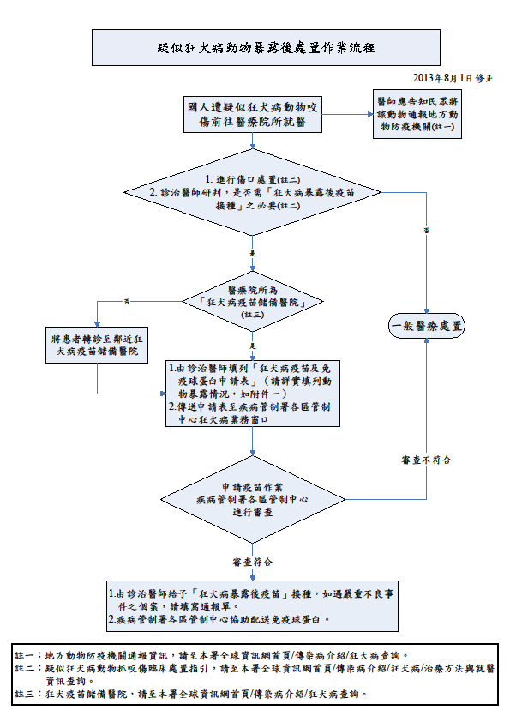

圖六：疑似狂犬病動物暴露後處置作業流程
7.動物疫苗接種及人員防護
（1）犬貓疫苗施打
A. 因應此次狂犬病疫情，為能儘速提升高風險地區犬貓狂犬病免疫覆蓋率，各縣市動物防疫機關犧牲假日，加強巡迴設站為民眾犬貓施打疫苗。另更藉由鄉鎮公所及村里長之協助，找出深入山林較不便出門之飼養犬貓家戶，及原住民族委員會協助調查獵戶飼養之獵犬等較高風險族群，各地方動物防疫機關人員更親力親為前往拜訪為其飼養之犬貓施打疫苗，以落實保護帶之建立。施打過狂犬病疫苗之犬貓並會發給狂犬病預防注射證明牌以資識別，證明牌會註明年度及每年度以不同顏色製作以資區別。由於疫情發生初期，動物疫苗施打量激增，各地方政府狂犬病注射證明牌儲備不足，故先發給注射證明書，並緊急採購證明牌，於9月間陸續補發中。農委會防檢局除每週請各縣市動物防疫機關提供疫苗施打及其他防疫作為執行進度報表，以瞭解防疫工作執行進度外，亦由農委會防檢局各分局協助督導，農委會防檢局並定期召開檢討會議就防疫工作執行進度進行檢討，適時提供協助，例如釋出緊急防疫用疫苗、經費補助等，以利評估執行成效及相關工作推動。
B. 農委會畜牧處每2年會以人口數配合電話訪問方式，調查估算全國各縣市家犬貓族群數量。惟因應此次疫情，民眾較主動攜帶家中犬貓去施打狂犬病疫苗，依據所統計施打數發現，以前述方法所估算之家犬貓數，例如於鄉村地區，人口數較少，但1戶所飼養犬貓數較多，較易發生犬貓數低估之情形；另於都市地區，人口數較多且多為公寓大廈，但1戶飼養犬貓數少或因大廈規定無法飼養犬貓，較易發生高估之情形。為能較真實反應犬貓狂犬病疫苗施打率，案例發生區及原住民山地鄉等高風險地區已啟動村里民政系統，協助調查犬貓實際在養數中，並依據所調查之數據修正施打率以真實反應現況。
C. 依據100年家犬貓族群調查數及部份高風險地區鄉鎮回報之修正犬貓數，至11月18日止案例發生區及原住民山地鄉之目標注射頭數為134,177隻，已完成施打164,311隻，施打率為97%。9縣市未發生狂犬病案例之鼬獾出没鄉鎮之目標注射頭數為64,199隻，已完成施打46,441隻，施打率為76%。其他地區之施打頭數為797,427隻，總計全國已施打1,008,180隻，整體免疫覆蓋率為66%（表三、圖七）。
表三、犬貓狂犬病疫苗施打執行情形
*注射頭數統計：101年11月1日至102年11月18日止
地區 | 預估犬貓數 | 修正中  預估犬貓數^{（註2）} | 累計施打數 | 累計  施打率
案例發生區及原住民山地鄉 | 134,177 | 170,099 | 164,311 | 97%
9縣市未發生狂犬病案例之鼬獾出没鄉鎮 | 64,199 | 61,316 | 46,441 | 76%
其他地區 | 1,338,561 | 1,289,341 | 797,427 | 62%
合計^{（註1）} | 1,536,937 | 1,520,756 | 1,008,180 | 66%
註1：合計總數不含蘭嶼、金門、馬祖及澎湖。
註2：案例發生區及原住民山地鄉犬貓數常有低估，已啟動民政系統修正中。
D. 教育部提供之各級學校校園犬貓目標數共1,143隻，各縣市動物防疫機關已於102年8月23日完成施打。另於9月12日完成1,086隻原住民獵犬施打。
E. 為協助動物保護團體長期照顧犬貓均能施打狂犬病疫苗，至11月21日止，計核撥49,434劑，動物保護團體已領取48,573劑，完成施打48,553劑。另迄至11月21日止共提供公立收容所21,680劑疫苗。
（2）人用疫苗及免疫球蛋白接種
A. 在農委會正式發布國內發生動物狂犬病疫情後，衛福部分別於7月17日及7月29日召開傳染病防治諮詢會預防接種組(ACIP)臨時會議，確認並修訂人用狂犬病疫苗政策，依據農委會所發布動物監測資料，修訂「人用狂犬病疫苗及免疫球蛋白接種對象」，並建議將動物防疫、野生動物保育、犬隻管理及捕捉等第一線從業人員列為自費接受狂犬病暴露前疫苗接種之優先對象。有關「人用狂犬病疫苗及免疫球蛋白接種對象」，由衛福部疾管署依農委會發布最新的動物狂犬病疫情狀況（例如7月30日農委會發布錢鼠陽性案例，證實發生跨物種感染），適時進行修訂公布（表四A及表四B），以利醫療院所臨床處置依循。農委會防檢局於接獲通報送檢動物有咬傷人情事時，並儘速通報衛福部疾管署以利其評估並進行必要之處置。
表四A疑似狂犬病暴露後疫苗接種對象 102/07/31
暴露動物類別 | 接種建議 | 備註
野生哺乳類動物（含錢鼠） | 立即就醫並接種疫苗 | 若經檢驗陰性，可停止接種疫苗
流浪犬貓 | 立即就醫並接種疫苗 | 若流浪犬貓觀察十日無症狀，可停止接種疫苗
家犬貓 | 暫不給予疫苗 | 若家犬貓觀察十日內出現疑似狂犬病症狀，並經動檢機關高度懷疑，則給予疫苗。
  - 暴露之定義：遭受動物抓咬傷或皮膚傷口、黏膜接觸其唾液等分泌物。
表四B疑似狂犬病暴露後免疫球蛋白接種對象 102/08/25
遭咬傷物種 | 接種建議
- 鼬獾。  - 錢鼠(限臺東市)  - 出現明顯特殊異常行為(如無故主動攻擊…等)之動物，且經中央農政單位判定疑似狂犬病。 | - 如暴露等級為第三類，建議接種狂犬病免疫球蛋白。  - 遭陽性鼬獾咬傷，如暴露等級為第二類，建議接種狂犬病免疫球蛋白。
暴露之定義：遭受動物抓咬傷或皮膚傷口、黏膜接觸其唾液等分泌物。
第二類定義：裸露皮膚的輕微咬傷、没有流血的小抓傷或擦傷。
第三類定義：傷及真皮層的單一或多處咬傷或抓傷、動物在有破損的皮膚舔舐、黏膜遭動物唾液污染。
B. 狂犬病風險動物咬傷之醫療處置，包括重創救護、傷口清創處理、抗生素及破傷風類毒素使用、狂犬病暴露前預防接種等。狂犬病疫苗儲備醫院之擇選，需考量醫療院所是否具備外科與急診能力、疫苗冷儲設備管理、民眾可近性及臨床醫師教育訓練等條件。
C. 在國內發生動物狂犬病疫情之前，衛福部疾管署於全國12家旅遊醫學合約醫院儲備疫苗，以提供國人於狂犬病疫區遭受動物咬傷後之暴露後預防接種需求。7月18日因應狂犬病流行地區人用狂犬病疫苗接種需求，於南投縣及雲林縣增設3家醫院。7月26日擴增狂犬病疫苗儲備醫院為28家，8月5日擴增為54家，8月9日再擴增為60家（表五）。澎湖、金門及連江等離島縣均有1家儲備醫院，而本島縣市至少有2~3家醫院提供接種服務。目前狂犬病暴露前與暴露後疫苗接種的可近性已大幅提升。
表五：人用狂犬病疫苗儲備醫院
縣市別 | 醫院名稱 | 縣市別 | 醫院名稱
基隆市 | 衛生福利部基隆醫院 | 南投縣 | 竹山秀傳醫院
 | 基隆長庚醫院暨情人湖院區 |  | 埔里基督教醫院
臺北市 | 馬偕紀念醫院臺北院區 |  | 衛生福利部南投醫院
 | 三軍總醫院附設民眾診療服務處 | 雲林縣 | 臺大醫院雲林分院
 | 臺大醫院 |  | 中國醫藥大學北港附設醫院
 | 臺北市立聯合醫院和平婦幼院區(和平院址) |  | 天主教若瑟醫院
新北市 | 臺北慈濟醫院 | 嘉義市 | 嘉義基督教醫院
 | 亞東紀念醫院 |  | 衛生福利部嘉義醫院
 | 馬偕紀念醫院淡水分院 | 嘉義縣 | 衛生福利部朴子醫院
宜蘭縣 | 羅東聖母醫院 |  | 嘉義長庚紀念醫院
 | 博愛醫院 |  | 大林慈濟醫院
 | 陽明大學附設醫院 | 臺南市 | 成功大學醫學院附設醫院
金門縣 | 衛生福利部金門醫院 |  | 奇美醫院
連江縣 | 連江縣立醫院 |  | 柳營奇美醫院
桃園縣 | 壢新醫院 | 高雄市 | 高雄市立聯合醫院
 | 衛生福利部桃園醫院 |  | 高雄市立小港醫院
 | 林口長庚醫院 |  | 高雄長庚紀念醫院
新竹市 | 臺大醫院新竹分院 |  | 衛生福利部旗山醫院
新竹縣 | 臺大醫院竹東分院 | 屏東縣 | 衛生福利部屏東醫院
新竹縣 | 東元綜合醫院 |  | 枋寮醫院
新竹縣 | 天主教仁慈醫療財團法人仁慈醫院 |  | 衛生福利部恆春旅遊醫院
苗栗縣 | 衛生福利部苗栗醫院 |  | 安泰醫療社團法人安泰醫院
 | 財團法人為恭紀念醫院 | 澎湖縣 | 三軍總醫院澎湖分院
臺中市 | 衛生福利部臺中醫院 | 花蓮縣 | 衛生福利部花蓮醫院
 | 童綜合醫院梧棲院區 |  | 衛生福利部花蓮醫院豐濱分院
 | 衛生福利部豐原醫院 |  | 花蓮慈濟醫院
 | 臺中榮民總醫院 |  | 玉里榮民醫院
彰化縣 | 彰化秀傳醫院 | 臺東縣 | 衛生福利部臺東醫院
 | 彰化基督教醫院 |  | 慈濟醫院關山分院
 | 衛生福利部彰化醫院 |  | 衛生福利部臺東醫院成功分院

D. 遭受風險動物抓咬傷患者只要符合衛福部疾管署建議狂犬病暴露後預防接種對象之條件，可以由醫院提出人用狂犬病疫苗及免疫球蛋白申請表，經衛福部疾管署各區管制中心審查後即可接種，並由政府免費提供狂犬病疫苗及免疫球蛋白。
E. 為確保第一線動物防疫人員在執行業務之安全，由中央部會與各縣市政府依風險程度篩選提報名冊，由疾管署安排後續預防接種事宜。狂犬病暴露前預防接種所需經費由雇主（聘僱機關）支應，無雇主者由個案自費負擔，至8月21日已完成約3,500人之第1劑接種，截至11月21日，第3劑接種完成率已達99％以上，將於近期完成3劑疫苗接種。另，原鄉部落經常進入深山，可能與罹病野生動物暴露之高風險族群，由原住民族委員會依據「鼬獾狂犬病陽性地區」、「長年於深山從事狩獵（陷阱）活動」及「由鄉公所認定為高風險者」之條件進行造冊，俾利安排接受狂犬病暴露後預防接種事宜，至11月21日，已完成原住民高風險族群約500人之疫苗接種。
F. 截至第46週（11/10~11/16）統計，計有5,626例人類遭動物抓咬傷案件符合人用狂犬病疫苗接種對象之條件，核可使用狂犬病免疫球蛋白者累計41件（表六）。以8月1日為動物抓咬傷申請狂犬病疫苗的高峰，當日計有204人申請（其中169人核可），爾後申請量下降，8月10日每日平均約有60人核可接種狂犬病疫苗，至11月以後，每日平均約有30人接種疫苗（圖八）。
表六：動物抓咬傷狂犬病疫苗/HRIG申請核可情形

圖八：人類遭動物抓咬傷申請狂犬病疫苗統計
G. 衛福部疾管署於8月1日開始實施「鼬獾咬抓傷保平安專案計畫」，回溯自去年5月到今年7月31日期間，曾遭鼬獾咬抓傷但未曾接種疫苗的民眾累計15案，其中2案已排除風險，其餘13案已安排接受狂犬病疫苗接種。針對人用狂犬病疫苗接種之疫苗不良反應監測，截至11月21日累計23件，其中21件經追蹤確認個案無不是已結案，2件追蹤中。
（3）加強第一線工作人員之安全防護及專業人員訓練
A. 農委會防檢局協助調查第一線動物處理人員名冊(與野生動物有直接接觸、捕犬相關業務、或收容所相關等人員)提供衛福部疾管署進行狂犬病預防注射，以加強人員安全防護。各機關提供之人員名冊分別於7月28日、8月2日、8月8日及8月19日函送共3,874名人員名冊予衛福部疾管署。
B. 除藉由獸醫師年會、狂犬病聯繫會議、野生動物救援與醫療工作坊等場合辦理獸醫師及野生動物救傷、醫療人員等教育訓練，另因應此次野生鼬獾狂犬病疫情加強辦理訓練課程，今年8月9日於畜衛所舉辦臺灣地區狂犬病宣導及訓練班，對於因應鼬獾狂犬病疫病防治及後續疾病監測工作，請相關業務人員參與訓練，俾利人員健康安全及業務推動。由地方政府完備捕犬人員狂犬病防疫之安全教育，另加強訓練第一線工作人員，對通報捕犬民眾說明提供正確疫情資訊，請其無須因恐慌而看到犬隻即通報捕捉。
C. 鼓勵大專院校現有醫護類科（含醫學及獸醫學相關教育）配合狂犬病疫情，於現有課程深化相關防治知能。
D. 為提升醫療院所診治遭疑似狂犬病動物抓咬傷之能力，衛福部已公布「疑似狂犬病動物抓咬傷臨床處置指引」，提供臨床醫師診治時之參考。衛福部疾管署並透過各區管理中心自行辦理及與國內各醫學會共同合作等多重管道，密集舉辦醫療專業人員及防疫人員之教育訓練。在與國內各醫學會共同合作辦理方面，衛福部疾管署與中華民國醫師公會全國聯合會合作，以全國視訊連線的方式舉辦二場次教育訊練；補助臺灣感染症醫學會辦理北、中、南、東四場教育訓練，對全國第一線醫護人員進行狂犬病防治及臨床處置技術訓練；另亦透過臺灣家庭醫學醫學會及臺灣急診醫學會等多重管道，對該等醫學會會員進行狂犬病防治教育訓練，課程內容重點包括：
a. 因應國內發生動物狂犬病疫情防疫政策說明。
b. 暴露後傷口處理、疫苗及免疫球蛋白使用實務。
c. 暴露前疫苗使用實務及人類狂犬病臨床診治。
d. 動物狂犬病之介紹與防範（獸醫學）。
e. 人類狂犬病疫苗及免疫球蛋白使用實務及管控。
自7月中旬至8月底為止，衛福部疾管署與國內各醫學會合計舉辦醫療及防疫人員教育訓練21場次，計有醫護及衛生防疫人員5,065人參與。衛福部疾管署另亦行文直轄市及各縣市衛生局，要求督導轄區各醫院，依據衛福部疾管署建置於全球資訊網之處置指引及核心教材等資料，於8月10日前於各醫院內部自行辦理院內研討，以提高醫療院所對於狂犬病風險動物抓咬傷時之處置知能。
E. 國內部分鄉鎮因地處偏遠或當地狂犬病疫苗儲備醫院之醫療量能限制者，由縣市衛生局考量開放衛生所提供狂犬病暴露前預防接種服務，滿足民眾可近性需求。提供該項服務之衛生所醫護人員亦需接受相關教育訓練，並給予接種民眾疫苗禁忌症及副作用等知情同意說明程序，確保預防接種品質並提升醫病關係。
8.加強犬貓管理
（1）由地方政府加強收容動物之防疫作業及全面施打狂犬病疫苗，同時加強收容動物生理狀況監測，施以必要檢疫、隔離措施。
（2）各公立動物收容所整備擴充收容能量，及加強推廣認養：
A. 由地方政府儘速進行擴充動物收容量應變措施，已將全國總體動物收容能量自7,071隻擴充整備至10,110隻，約增加43%，以確保收容動物照顧品質，降低因收容空間不足之人道處理壓力。
B. 由地方政府調整公立動物收容所工作人員上班時間，儘可能在例假日開放民眾參訪，以增加民眾認養便利性，提升收容動物推廣認養機會。
（3）加強犬隻寵物登記管理措施：
A. 地方政府於提供民眾免費寵物施打疫苗時，配合依「動物保護法」規定，為其犬隻植入晶片辦理寵物登記，以加強疫情追蹤及犬隻管理。自8月起每月新增寵物登記數均較去年自8月起每月新增寵物登記數較去年月平均數(8,362隻)顯著提高(8月19,529隻、9月27,213隻、10月39,478隻及11月截至21日止13,106隻)。
B. 規劃專案活動請獸醫師團體協助辦理寵物登記工作，並於8月8日邀集全國各地獸醫師團體商定，共同推動全國限期強化寵物登記措施：
a. 在加強防疫期間限期2個月(102年9及10月)，結合全國有意願參與之動物醫院或獸醫師，針對高風險地區及民間收容所等由政府提供免費疫苗之對象，協助其完成寵物登記，並由農委會與地方政府共同合作提供免費晶片、免收登記費用及免收植入晶片手續費，另活動期間之服務對象擴及一般民眾。
b. 專案活動期間，原寵物登記所需之登記費用(絕育犬隻500元、未絕育犬隻1,000元)將予減免，工本費300元亦因政府提供免費晶片及參與活動獸醫不收植入費(政府另酌予補助獸醫師每隻50元)而免收，民眾可享800元至1,300元之優惠，期透過限期優惠強化寵物登記工作，以加強落實飼主責任，並有利疫情追蹤。
c. 全國計有19縣市，352家動物醫院或機關單位參與專案活動，限期2個月活動期間共辦理寵物登記約66,691隻，102年1月至11月21日止新增寵物登記數已達16萬餘隻，累計寵物登記數量達124萬餘隻。
（4）公告禁止遊客攜帶犬、貓等寵物進入森林遊樂區及國家公園核心保護區：
A. 由林務局公告今年8月1日起至明（103）年7月31日，禁止遊客攜帶犬、貓等寵物進入太平山、內洞、滿月圓、東眼山、八仙山、武陵、奧萬大、阿里山、棲蘭、明池及惠蓀等全國22處森林遊樂區及鰲鼓、大農大富、林後四林等平地森林園區。今年7月25日以來，於森林遊樂區門口即勸離共969件，於內發現勸離者264件；於平地森林園區巡視勸離115件。
B. 內政部配合辦理國家公園野生動物防疫，及遊客保護措施如下：
a. 各國家公園管理處依據國家公園法，為保育野生動物及棲地，所頒訂之各項園區禁止事項，積極查緝執行及加強取締：
(a)國家公園公告禁止餵食野生動物及放生、棄養動物，杜絕感染源。
(b)高山型國家公園核心保護區依法嚴格禁止攜帶寵物進入。
b. 為保障遊客遊憩安全，各國家公園管理處於102年7月30日前完成公告如下事項：
(a)各轄區核心保護區域，自即日起禁止山友及民眾攜帶寵物進入。並鄭重提醒山友及遊客提高警覺，應避開與野生哺乳類動物、流浪犬貓接觸機會，如遭受抓咬傷，應立即至醫療院所就醫施打狂犬病疫苗。
(b)禁止攜帶未接種疫苗、無配戴犬鍊約束之寵物進入。區內遊憩區據點及遊客中心請遊客勿攜帶寵物進入。
c. 同時各國家公園管理處加強宣導園區內居民，如家中有飼養寵物犬貓，請務必為其施打狂犬病疫苗，同時避免讓寵物和野生動物接觸，以確保安全。各管理處與各轄區之地方政府共同進行園區內野生動物、流浪犬貓及家犬貓等調查及防疫工作。
9.加強邊境檢疫
（1）進行海域、海岸、河口與非通商口岸之走私查緝。
（2）進行國際機場、國際港口檢疫及緝私工作。
三、疫情現況
（一）動物疫情
我國於88年迄102年11月21日，針對犬貓、蝙蝠、食肉目動物及其他野生動物進行狂犬病之監測結果如表七及表八，計確診235件野生鼬獾、1件錢鼠及1件遭狂犬病鼬獾咬傷隔離觀察之犬隻感染狂犬病，其餘檢驗結果皆為陰性。目前我國狂犬病案例仍以山區鼬獾為主，確診案例共分佈於9縣市、58鄉鎮，分佈情形如圖十。另我國鼬獾分布圖與各鄉鎮動物狂犬病檢測結果如圖十一。
表七、88年至102年動物狂犬病抗原監測統計
 |  |  |  |  |  | 更新日期：102年11月21日
動物別 |  | 88年至101年檢測件數 |  | 陽性件數 |  | 102年  檢測件數 |  | 陽性件數
犬 |  | 6,841 |  | 0 |  | 1, 301 |  | 1e
貓 |  | 5 |  | 0 |  | 86 |  | 0
蝙蝠 |  | 322 |  | 0 |  | 63 |  | 0
食肉目野生動物 |  | -- |  | -- |  | 921a |  | 235b
其他野生動物 |  | -- |  | -- |  | 327c |  | 1d
合計 |  | 7,168 |  | 0 |  | 2, 698 |  | 237
註
a.：食肉目野生動物共檢測921件：鼬獾746件、白鼻心151件、麝香貓3件、食蟹獴
15件、黃鼠狼3件、雪貂3件。
b.：鼬獾陽性案例共235件：南投52件(魚池*10、鹿谷*10、水里*4、國姓*6、仁愛*3、
信義*2、竹山*8、草屯*2、埔里*6、中寮*1)、臺中28件(新社*7、霧峰*4、東勢
*5、太平*5、大里*1、和平*5、北屯*1)、雲林13件(古坑*13)、嘉義13件(番路
*5、竹崎*2、阿里山*1、中埔*2、大埔*3)、臺南17件(南化*4、楠西*2、六甲*1、
大內*1、龍崎*3、左鎮*3、東山*1、柳營*1、關廟*1)、高雄14件(田寮*2、美濃
*1、燕巢*1、旗山*2、六龜*1、阿蓮*1、甲仙*1、杉林*1、茂林*1、內門*1、那瑪
夏*1、桃源*1)、屏東8件(霧台*1、瑪家*4、獅子*3)、花蓮3件(卓溪*2、玉里*1)、
臺東87件(東河*26、臺東市*1、成功*31、海端*3、池上*15、關山*2、延平*1、
卑南*6、鹿野*2)。
c.：其他野生動物檢體：錢鼠156件、松鼠78件、家鼠71件、飛鼠6件、土撥鼠2件、
鼴鼠3件、白面鼯鼠1件、蜜袋鼯2件、臺灣獼猴4件、臺灣煙尖鼠1件、山鼠1
件、山羌1件、大赤鼯鼠1件。
d ：7月30日確診錢鼠陽性案例1例(臺東市)。
e ：9月10日確診1例被鼬獾咬傷後隔離觀察之幼犬陽性案例(臺東海端)。

表八、食肉目野生動物狂犬病監測情形一覽表
更新日期：102年11月21日
動物別 | 檢測件數 |  | 陽性 |  | 動物別 |  | 檢測件數 |  | 陽性
鼬獾 | 746 |  | 235 |  | 白鼻心 |  | 151 |  | 0
麝香貓 | 3 |  | 0 |  | 黃鼠狼 |  | 3 |  | 0
食蟹獴 | 15 |  | 0 |  | 雪貂 |  | 3 |  | 0
合計 | 764 |  | 235 |  |  |  | 157 |  | 0
依據家畜衛生試驗所通報檢驗結果統計

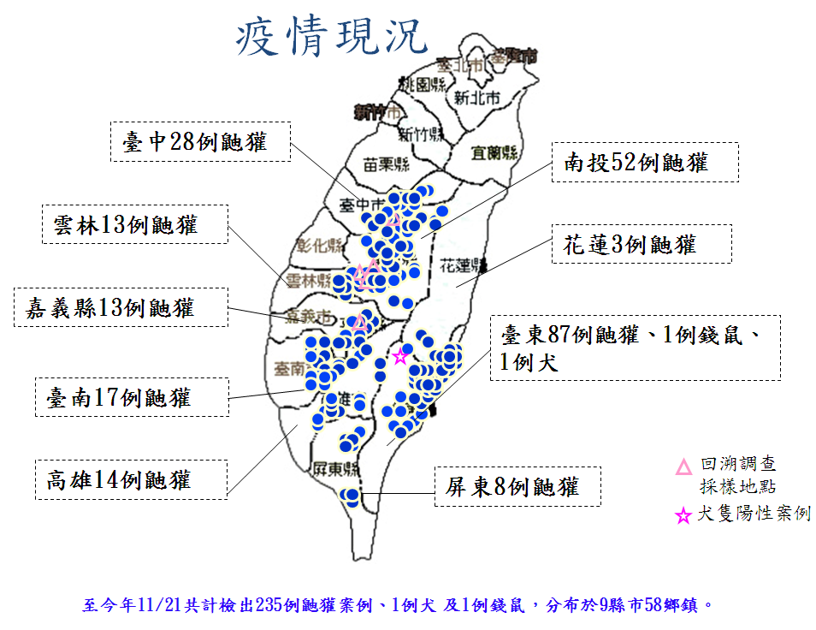

圖九、102年動物狂犬病案例分佈圖

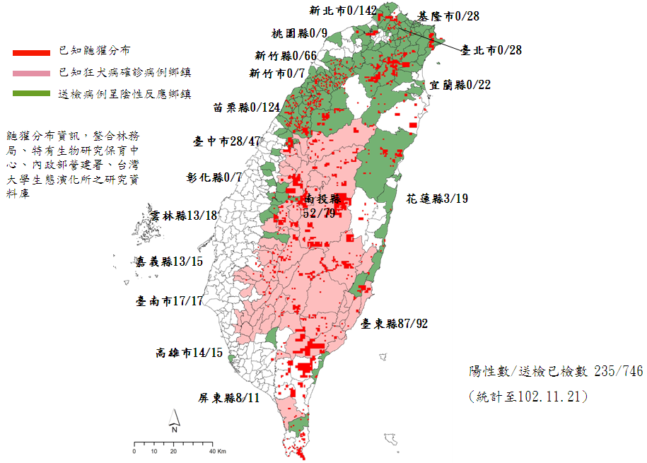

圖十、臺灣鼬獾分布與狂犬病監測圖像報告
（二）人類疫情監視
截至第46週（11/10~11/16）統計，計有5,626件核可使用公費狂犬病疫苗之人類遭動物抓咬傷案件。其中遭狂犬病陽性鼬獾咬傷者合計8例，經後續追蹤均無狂犬病相關症狀發生。
（三）現況風險評估
至11月21日監測結果，除235件野生鼬獾、1件錢鼠及1件遭狂犬病鼬獾咬傷隔離觀察之犬隻為陽性外，其餘均為陰性。依據國外研究，錢鼠因體型小(約60公克)，在感染後即快速死亡，且未曾從任何感染錢鼠之唾液中分離出狂犬病病毒，因此錢鼠及嚙齒類動物在狂犬病傳播上之角色並不顯著，臺東縣1例錢鼠狂犬病感染案例應屬意外感染。至於臺東縣1例遭狂犬病鼬獾咬傷之幼犬感染案例之處理方式，係參考美國堪薩斯州，將被咬犬隻採隔離觀察6個月之規定，該犬隻被咬之後，即依程序立即隔離觀察，期間未再接觸其他動物，籠舍亦經消毒處理，此一案例是在掌控狀況下所檢出，無傳播疾病之虞。故依監測結果推判，目前狂犬病疫情仍侷限於山區之野生鼬獾。
目前國內已是狂犬病疫區，可以預期臺灣在恢復成為狂犬病非疫區之前，尚需經歷長期的防疫作戰，所以在狂犬病中央流行疫情指揮中心短期應變之後，仍需透過中長程策略規劃，持續落實狂犬病防治工作。
（四）對經貿及犬貓出口的影響評估
1. 我國在去（101）年檢疫出口犬隻為7,446隻，其中商業出口為588隻，值5.3萬美元，檢疫出口的貓為669隻，無商業出口，故本次檢出鼬獾狂犬病案例，對出口影響並不大。
2. 在疫情發生後，農委會防檢局立即蒐集主要國家對我國犬貓出口檢疫條件資訊，並置放於網站專區，供民眾參考。迄8月21日香港、日本、新加坡、澳大利亞、紐西蘭、韓國及奧地利已對於我國輸出犬貓加強檢疫條件，美國、加拿大、馬來西亞、歐盟等國目前則無改變檢疫條件。
四、由緊急應變轉換為中長程防疫作為之要件
（一）自今年7月中旬，國內發生動物狂犬病疫情迄今，動物狂犬病疫情主要發生於鼬獾，並未發生犬貓流行案例及人類狂犬病病例，顯示中央流行疫情指揮中心採行之狂犬病防治措施，包括加強案例發生鄉鎮及山地原住民鄉犬貓狂犬病疫苗施打、加強犬貓管理及衛教宣導、人類狂犬病暴露後預防接種及高風險群暴露前預防接種等措施已發揮效果。建議於疫情狀況漸趨明朗，各項因應措施亦能有效落實（如強化防疫體系、業務分工明確，緊急階段處理就緒），防疫目標假以時日亦已達成後，狂犬病中央疫情指揮中心即可解除並回歸至各部會常態性運作，進入中長期防疫作為。
（二）農委會已加強高風險地區（案例發生鄉鎮及山地原住民鄉）犬貓（包含原住民獵犬及校園犬貓）狂犬病疫苗施打，儘速提升免疫覆蓋率；加強案例發生鄉鎮流浪犬貓捕捉、收容及疫苗施打，並加強案例發生鄉鎮犬貓主動監測；另加強向民眾宣導不與野生動物接觸、不帶寵物進入森林遊樂區及國家公園核心保護區，成功建立保護帶，降低狂犬病散播至犬貓之風險，因此，建議可從目前緊急應變階段回歸常態之防疫體系運作。
（三）衛福部就人用狂犬病疫苗及免疫球蛋白緊急採購、供應至縣市衛生局與醫療機構、疫苗儲備醫院從12家擴充至60家，以確保每一位暴露後民眾皆能獲得疫苗施打與傷口處置、醫護專業人員之教育訓練以及持續提供1922免付費24小時諮詢服務等，已完備有效降低人類狂犬病致病風險之各項措施。因此，應從目前緊急應變階段回歸常態之防疫體系運作。
（四）農委會及衛福部規劃回歸至各部會常態性運作要件如下：
1. 無犬貓流行案例及國內未發生本土人類狂犬病病例。
2. 案例發生區及山地原住民鄉犬貓狂犬病疫苗注射率已達90%以上。
3. 完成第一優先序列之狂犬病高風險群人員暴露前預防接種。
（五）農委會及衛福部規劃如發生下列情形即須恢復狂犬病中央流行疫情指揮中心運作：
1. 國內發生犬貓流行案例，或
2. 國內人類因非野生動物咬傷之本土案例。
上述條件係顯示現有防線與物種屏障之限制已遭突破，為避免疫情於犬貓動物間快速傳播而造成國人更大的危害，有必要恢復狂犬病中央流行疫情指揮中心，以強化相關防疫作為。
五、中長期平台規劃
在狂犬病防疫進入中長期階段時，農委會應透過主（被）動監測之機制，持續評估國內動物狂犬病風險，其監測結果每週提供衛福部，作為修訂動物抓咬傷者狂犬病疫苗或免疫球蛋白適用對象適時調整之依據。
各部會持續落實各項狂犬病防治工作，狂犬病防治由短期之緊急應變調整為常態性運作並進入中長期防疫後，狂犬病中央流行疫情指揮中心將予以解除運作，轉由「行政院禽流感及重大人畜共通傳染病防治聯繫會議」運作。
六、中長程策略規劃（含國內外專家建議）
（一）持續疫情監測
1. 加強案例發生鄉鎮犬、貓主動監測，並應進一步瞭解犬隻與鼬獾之互動情形，以掌握狂犬病病毒由鼬獾傳播至犬之風險。
2. 持續野生動物被動監測，民眾通報路倒、疑患狂犬病或咬傷人之野生動物，由動物防疫機關採樣送畜衛所檢驗。
3. 農委會積極規劃野生動物主動監測，針對鼬獾族群分佈、密度、習性、狂犬病盛行率及是否在不同物種間傳播等進行研究調查。監測成果除可作為防疫策略調整之參據，亦可作為鼬獾口服疫苗研發的基礎資料。同時規劃第二階段主動監測，考量疾病盛行率、生態環境、族群密度、增加食肉目捕捉數等流行病學研究，以作為鼬獾狂犬病後續防疫策略擬定基礎評估。
4. 衛福部疾管署透過法定傳染病通報系統，持續進行國內人類狂犬病疫情監測，並預防狂犬病毒因器官移植造成之感染。另，對於狂犬病高風險動物咬傷暴露者進行追蹤管理，包括傷口處置、疫苗接種及個案恢復狀況等，亦是中長期階段人類狂犬病疫情監測重點。至於狂犬病高風險動物之定義，仍需依據農委會動物監測結果予以調整。
（二）提升犬貓疫苗接種
OIE及WHO建議犬貓狂犬病預防注射率達70％以上，即可有效防止狂犬病在人畜間傳播。故除案例發生鄉鎮及山地原住民鄉等高風險地區之犬貓疫苗施打率達90％以上，並優先加強9縣市未發生案例之鼬獾出沒鄉鎮犬貓施打疫苗，以施打率90%以上為目標，以擴大保護帶。同時結合地方開業獸醫師，加強其他地區犬貓施打疫苗，以將全國犬貓狂犬病預防注射率提升至70%以上，目標施打數為1,050,000隻，預計在明（103）年第1季完成，並對未施打疫苗犬貓之飼主加強取締及裁罰。
（三）強化犬、貓管理
依據國外經驗，狂犬病的防治除應提升犬、貓狂犬病疫苗施打率外，強化飼主責任，不棄養寵物及加強流浪動物妥善管理，狂犬病防治工作方能成功，而相關工作需全民配合。有關流浪動物管理方面，各方意見多元，政府將參考國外經驗，持續與動物保護團體加強溝通，尋求最適合我國的管理方式。犬、貓管理之長期規劃如下：
1. 執行動物繁殖源頭減量，招募組織志工下鄉巡迴執行絕育工作，並配合寵物登記，辦理獎勵飼主絕育措施。
2. 推動飼主源頭管理，加強飼主責任教育，招募組織寵物登記稽查志工，高頻率、深入社區鄰里執行稽查。並組織獸醫院所配合推展寵物登記。
3. 發展動物保護領域非政府組織營運，建立諮詢、輔導、訓練及評鑑制度，並輔導設立示範性民營動物收容所。
4. 號召各縣市獸醫師公會成員，結合犬隻疫苗施打、植入晶片、獎勵絕育，以及落實寵物登記及加強查核，強化飼主責任，以利於疫苗補強施打及追蹤。
（四）加強人員防護
1.狂犬病暴露後預防接種
依據狂犬病疫情風險狀況及衛生福利部傳染病諮詢會預防接種組（ACIP)建議，適時調整狂犬病疫苗與免疫球蛋白接種對象。自103年1月1日起，狂犬病暴露後預防接種將納入全民健康保險給付範圍，而具備急診能力之健保合約院所亦可依國人遭動物抓咬傷就醫需求，逐步納入狂犬病暴露後預防接種執行醫院。
2.狂犬病暴露前預防接種
依據WHO狂犬病防治指引建議，狂犬病高風險族群包括處理狂犬病病毒及相關的實驗室工作人員，直接接觸到蝙蝠、食肉目野生動物的人員（如動物防疫、野生動物調查人員或森林調查工作者），於高風險地區廣泛從事戶外活動的旅遊者及移居者，尤其是兒童往往會與動物玩耍，而遭受較嚴重的咬傷或被咬傷而不會表達，故在狂犬病流行地區生活和旅行的兒童亦被視為高風險族群。接受狂犬病暴露前預防接種可以降低遭受未知暴露感染的風險。
在狂犬病短期應變期間，已由各中央部會與縣市政府提報狂犬病高危險群約3,500人接受暴露前預防接種，使其所聘僱人員於業務執行過程，免於遭受感染暴露。而在狂犬病防治進入中長期階段後，高風險族群狂犬病暴露前預防接種仍需持續推動，並建議於今年接受預防性狂犬病疫苗施打人員之僱主自行編列後續年度經費以供相關人員狂犬病暴露前預防接種需求。
（五）擴充實驗室檢診量能
1.動物檢體
由農委會防檢局補助大學獸醫系或相關研究單位設立狂犬病區域初篩實驗室，負責地方動物防疫機關檢體送檢之初篩。農委會畜衛所負責有咬人案例的動物、區域實驗室初篩陽性後送檢體的確診工作，以及狂犬病流行病學與檢診技術之開發研究。另邀請美國衛生署疾管署專家對於動物血清抗體監測技術進行建議及意見交流，並由農委會畜衛所建立動物血清抗體監測技術，以利後續評估口服疫苗投予的成效。亦持續國際合作，邀請專家學者來臺指導或前往國外研習方式以加強國內實驗室及相關人員動物狂犬病檢診能力，提升實驗室檢診量能。
2.人類檢體
由於國內已有50餘年未有本土人類病例發生，衛福部疾管署實驗室在免疫螢光抗原檢測、病毒培養與中和抗體檢測實務經驗較為不足。由於目前臺灣已成為狂犬病疫區，未來因應國內狂犬病疫情檢驗需求將會提高，衛生署疾管署已積極透過各項國際管道，就檢驗技能與人員訓練方面提供協助。目前日本國立感染症研究所與美國疾病預防及控制中心等，已回應可以提供人員訓練與檢驗所需狂犬病標準病毒株及細胞株生物材料轉移等，衛生署疾管署研究檢驗中心已於102年10月期間，經由出國研習或邀請國外專家來臺指導的方式，提升實驗室對於人類狂犬病檢驗之量能。
（六）加強疫苗整備
1.動物用疫苗
農委會防檢局於每季統計國內狂犬病疫苗進口數量，配合犬貓預防注射執行情形，協調業者進口動物用狂犬病疫苗，以供應民眾需求。另由農委會防檢局採購儲備疫苗25萬劑（以本次案例發生鄉鎮、山地原住民鄉及9縣市未發生案例之鼬獾出沒鄉鎮犬貓施打數估算所需儲備疫苗數），以備不時之需。當儲備疫苗數量低於15萬劑時，則啟動採購機制。
2. 人用疫苗及免疫球蛋白
衛福部疾管署每半年至1年期間，統計國內人用狂犬病疫苗與免疫球蛋白暴露後接種使用量，調整安全庫存。並要求中央相關部會與縣市政府於每年年初提報人用狂犬病暴露前預防接種計畫給衛福部，由該部依據各機關提報狂犬病暴露前接種計畫需求人數進行統計，協助疫苗採購與轉介至醫療院所接受預防接種事宜。另，自103年1月1日起，狂犬病暴露後預防接種將納入全民健康保險給付範圍，健保署、疾管署等衛福部相關單位仍會持續監視國內狂犬病免疫製劑供需情形，確保遭風險動物抓咬傷民眾均能獲得疫苗保護。
（七）研究發展
1.動物試驗
（1）我國鼬獾狂犬病毒已形成一獨立演化分支，迄至目前檢測的結果，除了1例錢鼠及1件遭狂犬病鼬獾咬傷隔離觀察之犬隻為陽性外，疫情僅限於鼬獾。國際專家認為最主要的問題應先了解病毒在原來宿主的致病力，及臺灣鼬獾族群感染狂犬病的情形，爰專家建議先進行小鼠定量試驗，以了解病毒致死半量，進而評估不同劑量對鼬獾之致病力，以及鼬獾感染後之病徵及唾液腺排毒情形，同時做為評估開發鼬獾口服疫苗的必要基礎資料。最後再根據前述試驗結果，規劃試驗了解鼬獾狂犬病病毒對於犬的致病性及病徵，俾利加強獸醫師及民眾疾病認知，以利防疫。
（2）進行動物試驗時，試驗設計將充分遵守3R(減量、替代、精緻化)原則，並提交實驗動物照護及使用委員會討論認同，必要時再對外說明。
（3）關於動物攻毒試驗與實驗室操作，美國疾病管制局專家建議在BSL2，惟需有單向氣流之生物安全操作台，且人員完成疫苗接種，即可操作狂犬病相關試驗。
2.野生動物口服疫苗評估
（1）國際間口服疫苗使用於野生動物狂犬病防疫，有成功控制的案例，然而口服疫苗係為活毒疫苗，使用前需經審慎評估其安全性。另依據國際經驗，如採用口服疫苗，需時10~12年才能見成效，須政府長期投注資金及人力，所以在實際執行前的規劃研擬更需謹慎。
（2） 擬參考WHO對於口服疫苗的規範及各國對於口服疫苗使用之經驗，進行口服疫苗使用的評估。評估方法需結合野生動物主動監測計畫，並針對口服疫苗對鼬獾之適口性、劑型大小、安全及效力，及對非對象動物及人之安全性、疫苗投予數量、區域、時機、投予後成效追蹤評估方式及對環境生態影響等進行研究分析。
（3）實驗評估結果做為國內野生動物使用口服疫苗決策之參據。
3.流行病學研究規劃
持續進行犬貓及野生動物之主被動監測，亦將針對鼬獾等食肉目野生動物之分布、密度、習性、狂犬病盛行率以及是否有鼬獾以外其他物種感染進行調查，並結合狂犬病病毒基因序列分析結果，進行流行病學調查分析。
（八）專業人員訓練
1. 農委會持續藉由獸醫師年會、狂犬病聯繫會議、野生動物救援與醫療人員研討會等場合，辦理教育訓練。
2. 衛福部持續與各醫學會合作，辦理相關教育訓練。
3. 將狂犬病融入醫護及獸醫等相關科系課程內容，包括醫護、獸醫相關科系學生對於狂犬病的認知、動物咬傷患者之緊急處置、狂犬病暴露前後預防接種之必要性及院內感染防護措施等。
（九）衛教宣導
1. 各部會列入年度工作計畫，持續性辦理衛教宣導。
2. 狂犬病相關知識融入大學通識教育以及中、小學課程教學，加強幼童對狂犬病的防疫及衛教觀念。讓國人從國民基礎教育開始，都能持續接受狂犬病防治課程，讓狂犬病預防知識深植民心。
3. 由原住民族委員會持續補助原住民族地區鄉(鎮、市、區)公所，於辦理各項集會及活動時進行狂犬病防治宣導。並運用民間團體(如家庭暨婦女服務中心、老人日間關懷站及山林守護隊等)深入部落(社區)進行宣導。另協調原民電視台持續製播宣導短片。
4. 內政部透過民政里鄰系統協助狂犬病衛教宣導工作。
（十）國際合作
參考WHO與OIE等狂犬病防治之工作指引，並邀請國外專家來台提供防疫策略及口服疫苗使用評估等相關建議，或派員前往國外研習。
七、民調結果
為調查狂犬病衛教宣導成效及民眾對於防疫作為之滿意度，故委託廠商進行相關民調。
（一）調查方法
1.全國民意調查(2013/8/30-9/1)：
分層隨機抽樣全國(臺閩地區22縣市368鄉鎮市區)18歲以上民眾，n=1,272，抽樣誤差:±2.9%(95%信心水準)。
2.高風險地區民意調查(2013/9/4-9/9)：
分層隨機抽樣高風險地區(山地鄉與狂犬病陽性動物分布鄉鎮市，共15縣市68鄉鎮市區)18歲以上民眾，n=1,098，抽樣誤差:±3.0%(95%信心水準)。
（二）調查結果
1.民眾對於「狂犬病防治」之正確認知程度高
（1）全國民眾與高風險區民眾，對狂犬病感染方式、疫苗預防效果、主要感染動物是鼬獾等八項知識，認知度均高達七成五以上(最高93%)。
狂犬病各項知識認知度詳如下列資料：
A.經由染病動物抓咬傷感染92%【全國93%】
B.不只有狗才會傳染89%【全國91%】
C.現在已有疫苗87%【全國86%】
D.抓咬傷後立刻打疫苗預防效果佳81%【全國82%】
E.不會透過人類咳嗽、握手傳染78%【全國83%】
F.咬傷後未就醫，發病後死亡率達百分百77%【全國79%】
G.目前主要感染動物是鼬獾75%【全國77%】
H.看見罕見與行為異常動物要懷疑74%【全國75%】
（2）全國民眾對避免接觸野生動物、寵物打疫苗、被咬傷後用大量清水沖洗傷口15分鐘等六項狂犬病預防措施，認知度達七成以上(最高98%)、高風險區民眾更高達七成五以上(最高97%)。
狂犬病各項預防措施認知度詳如下列資料：
A.赴狂犬病流行地區避免接觸野生動物97% 【全國98%】
B.寵物打疫苗、不棄養97%【全國97%】
C.儘速就醫評估是否打疫苗96%【全國97%】
D.不撿拾生病野生動物95%【全國96%】
E.不接觸、獵捕野生動物90%【全國92%】
F.被咬傷後用大量清水沖洗傷口15分鐘77% 【全國73%】
2.民眾帶寵物接種狂犬病疫苗比例高、「狂犬病疫情」之擔心程度不高
（1）飼養貓/狗之全國民眾，近七成有帶寵物接種狂犬病疫苗，飼養貓/狗之高風險區民眾，寵物接種疫苗比例高達八成以上。
詳細結果如下：飼養貓/狗之高風險地區民眾(N=408)，超過八成有帶寵物接種狂犬病疫苗，較全國調查結果(七成)高。
A.都有接種80%(全國65%)、有些有，有些沒有3%(全國3%)、都沒有14%(全國30%)
B.寵物接種疫苗，近九成(全國為七成)是在近3個月內接種(近一個月54%【全國46%】、近1-3個月34%【全國25%】)
C.沒有接種疫苗的原因為：覺得飼養的動物不會被傳染41%(全國43%)、疫苗缺貨打不到12%(全國17%)、沒時間去接種15%(全國10%)
（2）近六成全國民眾與高風險區民眾，不擔心「居住地出現狂犬病疫情或擴散」、近八成民眾不擔心「自己可能得到狂犬病」。
3.全國民眾對於政府各項狂犬病防疫作為滿意度高，高風險區民眾滿意度更高
（1）最滿意的防疫政策依序為：
A.推廣貓/狗接種動物用狂犬病疫苗(全國75%，高風險區82%)
B.政府充分提供人用疫苗(全國73%，高風險區81%)
C.加強衛教宣導(全國65%，高風險區78%)
D.擴增每縣市人類疫苗儲備醫院 (全國69%，高風險區77%)
E.提供動物與人類諮詢專線(全國70%，高風險區76%)
F.隨時公布最新資訊(全國68%，高風險區75%)
G.成立指揮中心(全國59%，高風險區66%)
（2）全國民眾對政府整體防疫作為滿意度高達近七成，高風險區民眾更高達近八成。
（3）全國民眾對政府未來防疫作為信心度高達七成以上，高風險區民眾更高達近八成。
八、結語
我國已52年沒有發生動物及人的狂犬病案例，在此期間，我國仍依據OIE規定持續狂犬病監測工作執行，於民國88年開始犬隻監測及97年開始蝙蝠監測，迄本年10月15日共監測7,874件犬及367件蝙蝠，除1件遭狂犬病鼬獾咬傷隔離觀察之犬隻為陽性外，結果皆為陰性；在人類監測方面，除91年、101年及今年分別有1例境外移入人類狂犬病案例外，亦無監測到本土人類狂犬病案例。OIE於94年建置World Animal Health Information System (WAHIS)做為家畜禽疾病通報之用，而野生動物疾病每年以紙本通報，近年OIE呼籲各國對於野外之野生動物進行疾病監測，以利全球野生動物疫情透明化。並配合規劃於WAHIS系統通報野生動物疾病，於今年開始使用WAHIS系統通報野生動物疾病，加速資料統計分析，足見OIE對於野生動物疾病日趨重視。農委會防檢局亦於今年開始於補助臺大獸醫學院及屏科大獸醫學院執行之野生動物疾病監測計畫中，對於野外傷亡食肉目野生動物進行狂犬病監測，並因此發現國內鼬獾之狂犬病疫情，農委會防檢局嗣於今年7月17日通報OIE我國首次確疹之鼬獾狂犬病案例，OIE並於7月18日公佈於其網站。本次我國確診鼬獾狂犬病病例，符合農委會防檢局野生動物疾病監測計畫精神，達預警之效，減低國人可能感染狂犬病之風險。
自今年7月16日確診3例鼬獾狂犬病案例以來，藉由全民通報之加強監測結果顯示，除於1例錢鼠及1件遭狂犬病鼬獾咬傷隔離觀察之犬隻確診為狂犬病案例外，迄11月21日之其他235例確診案例皆為鼬獾，且依據後續送檢之錢鼠及犬隻檢體檢測結果皆為陰性，研判我國狂犬病疫情目前侷限於野生鼬獾。
依據我國此次鼬獾狂犬病疫情發展及基因序列演化分析結果顯示，我國鼬獾狂犬病病毒可區分成3個分支，與部分中國大陸與菲律賓之鼬獾、犬及人分離之狂犬病毒均屬同一演化族群，但其核酸序列相似度僅在84.4%~91.0%間，而臺灣鼬獾狂犬病毒屬於同一個演化分支，其核酸序列相似度在91.0%~100%間。此一結果顯示臺灣鼬獾狂犬病病毒已存在一段時間並已適應於鼬獾，成為獨立之演化分支。另依據農委會畜衛所對於農委會特生中心提供之鼬獾檢體進行回溯性檢測結果，13隻鼬獾中有5隻檢出狂犬病抗原及核酸，其中時間最早的1隻為99年7月17日採集自南投縣國姓鄉，已間接證實此狂犬病病毒株非新近入侵的病毒株，至少於99年7月即已經存在臺灣鼬獾族群中。另依據我國鼬獾狂犬病病毒基因序列分析結果，該病毒可能已存在於野生鼬獾族群50年以上。
此次動物防疫體系結合大學研究機構主動檢出鼬獾狂犬病，立即啟動後續相關防疫作為，並在狂犬病中央流行疫情指揮中心運作下，由農委會及衛福部協同各部會及地方政府共同努力，結合全民防疫的力量，在採取環帶免疫圍堵策略下，積極提升犬貓狂犬病預防注射覆蓋率、加強疑似案例通報送檢、避免與野生動物接觸、加強寵物管理、加強第一線工作人員安全防護，及全面啟動衛教宣導等防疫措施，於高風險地區成功建立保護帶，於短時間內將疫情圍堵於山區，確實發揮我國防疫體系平日整備及緊急應變之功能。
目前疫情控制已穩定，102年12月24日「狂犬病中央流行疫情指揮中心第十九次會議」中，考量狂犬病防治已進入中長期規劃階段，決議自即日起指揮中心解除運作，爾後如有狂犬病相關議題，將納入「行政院禽流感及重大人畜共通傳染病防治聯繫會議」中辦理。惟有關鼬獾狂犬病對於鼬獾本身之致病力、狂犬病在鼬獾族群之盛行率，以及在不同物種間之傳播風險，均有必要進一步釐清，另鼬獾族群分布狀況、習性，以及野生動物口服疫苗的可行性評估等，亦尚待進一步研究。在鼬獾狂犬病清除前，國人仍須與該疾病共存，必須持續推動犬貓飼養登記管理及狂犬病疫苗施打，使高風險地區之犬貓免疫覆蓋率達90%以上，其他地區之免疫覆蓋率達70%以上，以阻絕狂犬病於人畜間傳播風險。各部會將依據中長程規劃，持續透過國際合作，加強各項防疫措施之廣度及深度，以沒有犬貓流行案例及沒有本土人類病例為防疫工作之目標，並深化專業人員及國人對狂犬病防疫知識及觀念，呼籲全民防疫，以達狂犬病防治之效。
九、誌謝
感謝衛生福利部（疾病管制署）、農業委員會（畜牧處、動植物防疫檢疫局、家畜衛生試驗所、林務局、特有生物研究保育中心）、教育部、內政部、原住民族委員會及各縣市動物防疫機關等工作伙伴不眠不休的努力；國內外醫界、獸醫界及自然生態保育之專家學者提供專業諮詢，以及寵物獸醫師及動物保護團體及全國民眾配合推動犬貓狂犬病疫苗施打，讓防疫工作得以順利推動。

附件一
8月14日「國內人畜防疫專家聯席諮詢會議」，就七項重大議題充分討論，具體達成之結論如下：
議題一、動物狂犬病疫情現況及防疫策略。
結論：強化野生動物主動監測作為，對物種間傳播進行風險評估，並提升犬貓狂犬病疫苗免疫覆蓋率，尤其針對鼬獾分佈之高風險山區，由各動物防疫機關設站免費為民眾犬貓、原住民獵犬及校園犬貓注射狂犬病疫苗，以將疫情圍堵於山區。

議題二、野生動物狂犬病傳播模式分析。
結論：規劃針對鼬獾族群分佈、密度、習性、狂犬病盛行率及是否跨物種傳播等進行研究調查，作為防疫策略調整之參據。另應結合醫界及獸醫界，同時針對野生動物可能帶有之其他人畜共通傳染病一併進行監測。

議題三、流浪犬貓管理及收容。
結論：應妥善規劃並落實流浪動物收容管理、人員訓練、收容動物疫苗注射、志工人力整合運用、加強飼主責任教育及落實寵物登記，才能有效防止狂犬病疫情擴散。

議題四、口服狂犬病疫苗使用之評估分析。
結論：應結合野生動物主動監測計畫，針對口服疫苗對鼬獾之適口性、劑型大小、安全及效力、對其他動物及人之安全性、口服疫苗投與數量、區域、時機、投與後成效追蹤評估方式及對環境生態影響等進行研究分析，作為國內野生動物使用口服疫苗決策之參據。

議題五、錢鼠於狂犬病傳播上所扮演之角色。
結論：依目前監測76例錢鼠結果，僅1例確診狂犬病，加上各國研究調查文獻資料顯示，無錢鼠傳播狂犬病之證據，因此錢鼠於狂犬病傳播上之角色不顯著。

議題六、狂犬病診斷流程及方法。
結論：建議妥善規劃診斷流程，提升狂犬病檢驗量能，加快檢驗速度，降低檢驗人員負擔，並規劃及建立其他獸醫或相關研究單位參與狂犬病診斷之量能。

議題七、建議中央流行疫情指揮中心能寬籌經費，挹注農委會防檢局、家畜衛生試驗所及各縣市動物防疫機關之防疫經費及人力，俾利各項防疫工作之推動。
結論：由農委會防檢局彙整相關執行單位之經費需求，並報請行政院核定。

附件二
8月26日「國內狂犬病防疫措施座談會」，就四大重要議題，充分溝通，達成具體共識如下：
議題一、動物狂犬病疫情現況及防疫策略。
共識：現階段狂犬病防疫除強化衛教宣導，最重要的是犬貓全面施打狂犬病疫苗，提升疫苗覆蓋率，尤其針對鼬獾分佈之高風險山區，由各動物防疫機關設站免費為民眾犬貓、原住民獵犬及校園犬貓注射狂犬病疫苗，以將疫情圍堵於山區。另外鼬獾狂犬病毒動物實驗方面，由於鼬獾狂犬病感染狗之潛伏期、症狀、發病時唾液排毒情形及病毒含量等基本資料尚待釐清，據以評估該病毒對狗感染及傳播之風險，作為防疫措施調整之參據。由於細胞試驗並無法完全取代動物實驗，進行動物試驗時試驗設計將充分遵守3R(減量、替代、精緻化)原則，並提交實驗動物照護及使用委員會討論認同，並適時對外說明。流浪動物管理及收容部分，在防疫優先前提下，第一時間施打疫苗，結合志工力量，加強民眾對狂犬病的認知及強化飼主的責任，減少流浪動物產生。
議題二、錢鼠於狂犬病傳播上所扮演之角色。
共識：依目前監測100例錢鼠結果，僅1例確診狂犬病，國內錢鼠狂犬病感染案例應為意外感染的動物，依據國外研究此類動物體型小(約60公克)在感染後即快速死亡，且並未從任何感染錢鼠之唾液中分離出狂犬病病毒，因此錢鼠及嚙齒類動物在狂犬病傳播上之角色並不顯著。
議題三、野生動物狂犬病傳播模式分析。
共識：以地理資訊系統(GIS)將鼬獾所在地點與檢測結果以村里為界，針對鼬獾族群分佈、密度、習性、狂犬病盛行率及是否跨物種傳播等進行研究調查，作為防疫策略調整之參據，包括確診案例地區、原住民山地鄉及鼬獾出沒區疫苗施打，以期將疫情圍堵於山區。此分析模式未來也可運用於口服疫苗投放地點及風險評估，並作為防疫策略調整之參據。
議題四、口服狂犬病疫苗使用之評估分析。
共識：應結合野生動物主動監測計畫，針對口服疫苗對鼬獾之適口性、劑型大小、安全及效力、對其他動物及人之安全性、口服疫苗投與數量、區域、時機、投與後成效追蹤評估方式及對環境生態影響等進行研究分析，作為國內野生動物使用口服疫苗決策之參據。口服疫苗主要藉由動物在口中咬破後刺激扁桃腺，產生免疫反應，若直接吞下或對餌料無興趣則再有效之疫苗均無效，故目前首要工作應研發鼬獾具吸引力及適當大小之餌料。

附件三
美國CDC專家建議
一、狂犬病監測系統建議：
（一）診斷為動物及人類狂犬病案例均可通報疾管署，作為暴露後預防及風險評估之參考。
（二）人類暴露於疑似狂犬病動物之檢驗結果須於檢體送驗48-72小時內通報。
（三）主動並提升監測活動，進一步建立臺灣狂犬病流行病學資料。
（四）進行野生動物資料庫回溯檢視及庫存動物檢體的狂犬病檢測。
（五）針對狗及鼬獾進行血清盛行率研究。
（六）鼓勵原住民及獵人通報生病或死亡的野生動物。
二、野生動物口服狂犬病疫苗建議：
（一）明訂口服狂犬病疫苗接種目標。
（二）在投放口服狂犬病疫苗誘餌前，應進行適當的研究。
（三）考慮誘捕、疫苗接種、釋放計畫：即使用誘捕籠捕抓野生動物，投予口服疫苗誘餌後，再行釋放之接種計畫；此方式有助於將疾病控制族群中之某一範圍，但無法成功消除病毒。
三、衛教宣導建議：
（一）持續現有透過電視、電台和廣告活動等衛教宣導策略，並針對具高風險且難以接近之族群如原住民、獵人和鄉村農夫等進行更多及當地方言之衛教。
（二）針對動物防疫工作者，應教育他們如何辨認有潛在狂犬病風險之動物、如何適當捕捉此類動物以及適當的檢疫隔離建議和安全措施。
（三）如欲進行口服疫苗投藥，需密集教育大眾有關口服疫苗之利弊得失。
四、高危險族群建議：
（一）鼬獾並不是易出現在高度都市化地區之生物，其活動棲息地應在鄉村、森林，因此建議要提醒住在鼬獾棲息地附近的居民，對於有狂犬病風險之野生哺乳類動物應提高警覺。
（二）針對和野生動物有例行性接觸的民眾須進一步研究和衛教。
五、人類腦炎監測建議：
（一）進行人類腦炎病例監測，以預防因器官移植等情形造成之感染。
（二）不明原因腦炎病例應進行診斷評估或屍體解剖，以確認是否為狂犬病引起。若無法解剖，可以採取中樞神經系統檢體檢驗，從頭部枕骨大孔處作生物切片。
六、實驗室檢驗建議：
（一）檢驗結果應經世界動物組織認可實驗室確認。
（二）對部分地區性陽性檢體進行狂犬病毒全基因序列分析，並和其他動物病例及近期境外移入人類病例分離到的狂犬病毒進行比較。
（三）設立2個地區性和1個中央動物狂犬病診斷檢驗中心。
（四）建立可測量狂犬病毒中和抗體量的Rapid fluorescent focal inhibition test標準檢驗方法。
（五）Direct rapid immunohistochemical test檢驗方法可透過農委會與美國CDC合作取得確認，以在不會造成人類曝露的情況下，檢驗鼬獾。
（六）美國CDC可協助訓練檢驗人員。

附件四
8月30日國際專家會議重點
- 透過跨部會合作，並採取適當的管控措施，臺灣鼬獾狂犬病病毒，仍有可能被清除。現階段狂犬病防疫最重要的工作，除了整備人用狂犬病疫苗予暴露前、後使用外，立即提高國內犬、貓狂犬病疫苗覆蓋率更是刻不容緩，如此才能有效控制疫情，並避免發生人類狂犬病疫情。
- 從歐洲及美國的經驗來看，以口服疫苗來消除臺灣鼬獾狂犬病疫情，需要有政府相關部門之承諾，挹注充足的經費並進行先期準備工作以評估疫苗效用及安全性等。一旦先期準備工作完成，約需10年至12年的時間來清除野生動物之狂犬病毒。臺灣是島國，具有先天的優勢，狂犬病清除應可達成。
- 根據臺灣疫情資料顯示，狂犬病疫情侷限於鼬獾，惟鼬獾亦分佈於中國大陸與部分東南亞地區，近幾年才開始有相關研究顯示鼬獾可被狂犬病病毒感染。根據農委會家畜衛生試驗所鼬獾狂犬病病毒基因序列分析，經與會國外專家進ㄧ步討論，認為該病毒可能存在臺灣50年至130年之間，只是直到最近才被偵測到。
- 臺灣鼬獾狂犬病疫情雖然已造成民眾恐慌，但換個角度來看，經由狂犬病監測系統、實驗室檢測及公衛應變能力的整合，國內已能有效偵測狂犬病病毒，另高風險地區（原住民山地鄉、狂犬病確診案例鄉鎮）犬貓疫苗施打率已達90％以上，可將疫情圍堵於山區。而人用狂犬病供應與狂犬病暴露前後疫苗接種規劃完備，已大幅降低大眾之疑慮，相關部門的表現值得肯定。
- 狂犬病防治需要持續的政治決心與經費支持，將狂犬病防治置於國家長遠發展的框架裡，永續經營。未來的長期作為仍需持續努力，例如「透過國際合作進行動物口服疫苗之評估與研析」、「透過國際間之經驗交流加強實驗室診斷及動物防疫措施調整精進」、「依據疫情狀況修訂符合我國之人用狂犬病疫苗接種建議與技術」、「透過器官捐贈者臨床篩檢降低狂犬病經由器官移植傳播風險」、「配合世界狂犬病日活動」及「將狂犬病納入醫學教育與各級教育課綱」等，均可列入中長程工作重點。
- 為避免狂犬病在食肉目野生動物間的傳播與變異，國際間口服狂犬病疫苗已應用於野生動物狂犬病防治。但是仍有許多問題尚待克服，例如疫苗劑型大小及餌料適口性、投藥模式、密度、頻率、時間、區域大小、疫苗效力、安全性及生態環境的影響等因子。此防治方法需循序漸進，透過階段性的策略方可達成目標。
附件五
8月31日閉門會議重點
- 我國應針對病毒基因演化情形及鼬貛病毒株毒力進行更深入研究，並對於鼬貛生態及族群分布、鼬獾與人及其他動物的接觸風險、以及有關流浪動物、野生動物之主動監測投注長期經費及人力，另考量狂犬病口服疫苗尚須長期試驗，建議進行整體評估。
- 近年將蝙蝠送驗狂犬病毒檢驗的數量可能不足，國際專家建議採取最保守的方式進行暴露後預防措施，例如對被蝙蝠抓咬傷的民眾給予疫苗接種，並提醒民眾應避免接觸蝙蝠，確保國人健康。
- 對於狂犬病暴露後完成疫苗接種患者又被動物咬傷之疫苗補種劑次，國際專家建議參考世界衛生組織指引，不論抗體多寡一律追加2劑狂犬病疫苗注射。
- 專家表示器官捐贈傳染狂犬病毒之案例，發生機率非常低，建議可針對疑似腦炎之器官捐贈者進行動物接觸史調查，分析其感染狂犬病的風險，並保存其檢體，必要時進行實驗室檢驗、病理解剖檢驗，亦可參考美國CDC建議指引。

8月31日下午國際專家參訪家畜衛生試驗所，並對動物試驗及監測提供建議如下：
- 由於疫情侷限在鼬獾，目前最主要的問題應該先了解病毒在原來宿主的致病力，及臺灣鼬獾族群感染狂犬病的情形。因此建議現階段應先進行小鼠與鼬獾的試驗，以了解這株病毒在主要宿主鼬獾的感染與傳播特性及疫苗對這株病毒的保護力。
- 實驗步驟建議蒐集陽性鼬獾之唾液腺，以細胞培養或小鼠確認有活的鼬獾狂犬病病毒並測定病毒力價，再於小鼠進行鼬獾狂犬病病毒毒力試驗與疫苗效力試驗，以及在鼬獾進行毒力試驗及疫苗保護試驗。
- 有關鼬獾毒力試驗，建議應測試不同劑量病毒及不同路徑的病毒攻毒試驗，以了解病毒對鼬獾的致病性、攻毒後之潛伏期、症狀、存活時間、病毒在鼬獾體內之分布、排毒量與排毒時間等。病毒攻毒試驗所用之病毒，可以來自混合的病材，以確保足夠之病毒量，但混合病材前必需先確認其病毒G及N蛋白序列相似度達98~100%。供實驗用之狂犬病陰性的鼬獾，必須先進行抗體及核酸檢測，確認為狂犬病陰性後需再持續飼養觀察6個月。
- 在相關研究調查方面，由於鼬獾狂犬病病毒演化分析的結果顯示此病毒已經在臺灣存在一段時間，建議應探討鼬獾族群數目的消長情形與調控驅使疾病爆發的原因，所以應該就生態面了解鼬獾族群的分布，且加強持續監測此病。並進一步了解自然情況下狗與鼬獾接觸的情形，例如是狗咬鼬獾，或者有其他的接觸狀況。在主動監測上，也應該針對鼬獾以外其他生病或死亡的肉食動物與蝙蝠進行檢測。

附件六
人畜共通傳染病動物疫情處理流程SOP（以狂犬病為範例）
期程 | 工作內容 | 執行單位
平時整備 | - 邊境管制：  (1)進行國際機場、國際港口檢疫、緝私工作。  (2)進行海域、海岸、河口與非通商口岸之查緝走私。 | 農委會防檢局  財政部關務署  海岸巡防署
平時整備 | - 防疫措施：  (1)對於犬隻進行主動監測。  (2)對蝙蝠、食肉目野生動物進行被動監測。  (3)畜養犬貓狂犬病疫苗施打推動。 | 農委會防檢局  各縣市動物防疫機關
平時整備 | - 家犬、貓及流浪動物管理：  (1)加強犬貓寵物登記。  (2)推動犬貓絕育。  (3)強化流浪動物收容管理。 | 農委會畜牧處  各縣市政府
平時整備 | - 加強宣導：  對於疾病介紹、防疫方式等進行宣導。 | 農委會防檢局  衛福部疾管署  各縣市動物防疫機關
平時整備 | - 緊急防疫用疫苗儲備 | 農委會防檢局  衛福部疾管署
平時整備 | - 監測檢驗：  (1)採樣送檢流程擬定。  (2)疾病檢驗所需設備及相對應安全等級之實驗室強化整備。  (3)檢驗方法之確認。 | 農委會畜衛所
發生疫情時之處理  ~短期 | - 整合指揮系統，統一對外窗口：  成立「狂犬病中央流行疫情指揮中心」、「狂犬病跨部會工作小組」、「農委會緊急應變小組」、  「農委會防檢局因應野生動物狂犬病應變與危機管理小組」彙整各部會資訊統一對外說明。 | 行政院及各部會
發生疫情時之處理  ~短期 | - 病例診斷：  (1)對於疑似案例由國家實驗室進行確診並進行基因定序、病原分離及分析。  (2)增加檢驗人力、簡化與加速檢驗與公文通報流程、篩選檢體規劃檢驗之優先順序等以擴大檢驗量能。  (3)安排相關檢驗人員施打疫苗以達到保護效力。 | 農委會畜衛所
發生疫情時之處理  ~短期 | - 擴大檢驗量能：  (1)建立快篩標準作業流程。  (2)整備各機關設備及人力，擴大檢驗量能。 | 畜衛所(農委會防檢局協辦)  衛福部疾管署
發生疫情時之處理  ~短期 | - 強化咬傷人之動物處理標準作業程序及被疑患狂犬病動物咬傷之動物處理標準作業程序 | 農委會防檢局  專家學者
發生疫情時之處理  ~短期 | - 暢通案例通報送檢管道與民眾就醫諮詢：  (1)設立通報專線（農委會防檢局設立動物狂犬病通報專線：0800-761590，連結各縣市動物防疫機關；疾管署通報專線：1922，連結各縣市衛生醫療單位）。  (2)製訂送檢表格及採樣標準作業流程。  (3)有涉及動物咬傷人之案例，加強農政及衛生單位即時相互通報機制（通報內容包含人事時地物）。 | 衛福部疾管署  農委會防檢局  農委會畜衛所  各縣市動物防疫機關  農委會林務局  農委會特生中心
發生疫情時之處理  ~短期 | - 加強監測：  (1)加強犬貓、野生動物被動監測。  (2)確診地區犬貓主動監測。 | 各縣市動物防疫機關  農委會林務局  農委會特生中心
發生疫情時之處理  ~短期 | - 加強防疫作為：  (1)確認高風險地區（確診狂犬病案例鄉鎮及山地原住民鄉地區），加強防疫措施，建立保護帶：  A.優先設站加強犬貓狂犬病疫苗施打。  B.針對高風險地區捕捉流浪犬貓予以收容、施打疫苗及推廣認養。  C.擴增流浪動物收容量能。  (2)加強校園犬貓及原住民獵犬疫苗施打；藉由民政系統村（里）、鄰長通報掌握社區犬貓動態，供動物防疫機關提高疫苗施打率。  (3)加強收容所及民間愛心人士收容犬貓狂犬病疫苗施打。  (4)呼籲民眾攜帶飼養犬貓至動物醫院自費施打疫苗。  (5)倘動物狂犬病案例發生於山區時，呼籲民眾不帶飼養犬貓進入森林遊樂區及國家公園保護區，不接觸及不捕捉野生動物。 | 農委會防檢局  農委會畜牧處  農委會林務局  各縣市政府  各縣市動物防疫機關  原住民族委員會  教育部  內政部
發生疫情時之處理  ~短期 | - 動物用疫苗調度與管理：  (1)緊急疫苗調度進口，簡化檢驗流程，並於第一時間緊急採購防疫用疫苗。  (2)緊急防疫用疫苗控管。  (3)查察市售動物用疫苗有無哄抬價格或囤積情形。 | 農委會防檢局及各分局  農委會畜衛所及檢定分所  各縣市政府  消保處  公平交易委員會
發生疫情時之處理  ~短期 | - 加強人員安全防護：  配合衛生單位排程對於第一線動物處理人員施打預防性狂犬病疫苗(以此次為例，已分別提供4波共約3,974人的人員名單)。 | 衛福部疾管署  農委會防檢局  各縣市政府
發生疫情時之處理  ~短期 | - 資訊透明：  設立網站定期更新疫情、防疫現況及防疫措施相關資料，提供QA，並定期舉辦記者會統一對外說明。 | 衛福部疾管署  農委會防檢局
發生疫情時之處理  ~短期 | - 衛教宣導：  (1)製作宣導文宣、短片等。  (2)透過網站、平面媒體、電視、廣播、廣告及各式鄰里活動等宣導場合加強宣導。  (3)由原民會透過原住民電視台及廣播電台以14族原住民語向原住民宣導。  (4)透過教育部對各級學校宣導，並融入教學。 | 衛福部疾管署  農委會防檢局  農委會畜牧處  農委會林務局  農委會特生中心  原住民族委員會  教育部  內政部  各縣市政府  各縣市動物防疫機關
發生疫情時之處理  ~短期 | - 與利害關係人溝通及專家諮詢  對於立法委員、監察委員、動保團體、生態保育團體、獸醫師公會、防疫機關及醫護人員等溝通協調，並諮詢國內外專家學者有關防疫之建言。 | 各部會
發生疫情時之處理  ~短期 | - 加強邊境管制：  (1)進行國際機場、國際港口檢疫及緝私工作，並加強港埠地區犬隻狂犬病疫苗施打。  (2)進行海域、海岸、河口與非通商口岸之查緝走私。 | 財政部關務署  海岸巡防署  農委會防檢局及各分局  各縣市動物防疫機關
發生疫情時之處理  ~中期 | - 規劃並進行動物試驗：  分析狂犬病病毒株對小白鼠、鼬獾及犬之致病力 | 農委會畜衛所
發生疫情時之處理  ~中期 | - 加強野生動物主動監測：  規劃針對鼬獾族群分佈、密度、習性、狂犬病盛行率及是否在不同物種間傳播等進行研究調查，作為防疫策略調整之參據。 | 農委會防檢局  農委會林務局  農委會特生中心  農委會畜衛所
發生疫情時之處理  ~中期 | - 加強案例發生縣市鼬獾出沒區犬貓疫苗注射工作：  擴大帶狀保護區範圍，阻絕狂犬病病毒向外傳播。 | 各縣市動物防疫機關
發生疫情時之處理  ~長期 | - 口服狂犬病疫苗使用之評估分析:  結合野生動物主動監測計畫，針對口服疫苗對鼬獾之適口性、劑型大小、安全及效力，及對其他動物及人之安全性、疫苗投與數量、區域、時機、投與後成效追蹤評估方式及對環境生態影響等進行研究分析。結果做為國內野生動物使用口服疫苗決策之參據。 | 農委會防檢局  農委會畜衛所  農委會林務局  農委會特生中心
發生疫情時之處理  ~長期 | - 持續加強宣導及疫苗施打：  (1)持續推動高風險地區（山地原住民鄉及確診案例鄉鎮）、校園及案例發生縣市鼬獾出沒區犬貓疫苗施打。  (2)高風險地區外之其他鄉鎮市加強防疫宣導並結合地方開業獸醫師施打疫苗，犬貓狂犬病預防注射率如達70%以上，可有效預防狂犬病在人及動物之間傳播。 | 各縣市獸醫師公會  各縣市動物防疫機關

